**UNIVERSIDADE TECNOLÓGICA FEDERAL DO PARANÁ**

**CORNÉLIO PROCÓPIO**

**PÓS-GRADUAÇÃO REDES DE COMPUTADORES**

**PROJETO DE CABEAMENTO ESTRUTURADO**

OURINHOS (SP)

2019

UNIVERSIDADE TECNOLÓGICA FEDERAL DO PARANÁ

CORNÉLIO PROCÓPIO

PÓS-GRADUAÇÃO EM REDES DE COMPUTADORES

CARLOS EDUARDO SILVA BERTAZZOLI

JOÃO MARCOS CONSOLIM BAGGIO

OURINHOS (SP)

2019

Conteúdo

1.Objetivo e Escopo 5

Objetivo 5

Escopo 5

2.Aterramento 6

2.1. Configuração 6

3.Calculo Wireless 7

3.1 Equipamento 7

3.2 Cálculo 8

4.Projeto de rede 9

4.1 Disposição organizacional 9

4.2 Descrição do projeto 9

4.3 Normas utilizadas 9

4.4 Topologia 9

4.5 Diagrama Lógico 10

4.6 Diagrama Unifilar 11

4.6.1 Piso 1 11

4.6.2 Piso 2 11

4.6.3 Piso 3 12

4.6.4 Piso 4 12

4.6.5 Piso 5 13

5.Estrutura de Rede 14

5.1. Mapeamento de Ips 14

6.Cabeamento Horizontal 23

6.1 Piso 1 23

6.2 Piso 2 28

7.Equipamentos utilizados 29

7.1 Piso 1 29

7.2 Piso 2 29

7.3 Piso 3 30

7.4 Piso 4 30

7.5 Piso 5 30

8.Definição do material 31

8.1 Rack 16U 570 mm 31

8.2 Acesss Point Ubiquiti Ap Pico Station M2-hp 640mw 2.4ghz 32

8.3 Patch Panel 96 Portas (Furukawa) 33

8.4 Switch 96 portas (Foundry Fastiron Superx 8 X 1) 34

8.5 Conector RJ45 35

8.6 Porta Equipamento 2 RJ45 35

8.7 Conector fêmea RJ45 36

8.8 Cabo CAT6A 37

8.9 Caixa de passagem 38

8.10 Duto simples 45 38

8.11 Duto simples 25 38

8.12 Régua de energia para Rack 39

8.13 Organizador de Cabos 1U 40

9.Anexos 41

9.1 Planta do projeto 41

# Objetivo e Escopo

## Objetivo

O objetivo do projeto tem como finalidade a criação de uma infraestrutura de cabeamento para o campus da FATEC Ourinhos, onde por sua vez deve ser padronizada e estruturada atendendo aos pré-requisitos estabelecidos, garantindo assim, qualidade no serviço.

Pode-se ressaltar que o projeto visa os benefícios dos equipamentos utilizados na criação da infraestrutura, colocando em primeiro lugar a qualidade do mesmo.

## Escopo

O presente projeto realizado faz uso da rede de cabeamento estruturado, com o intuito de administrar, de forma eficaz os recursos de dados e voz, acolhendo as necessidades atuais e futuras da instituição de ensino, envolvendo vários serviços prestados, como:

► Instalação de cabeamento de rede;

► Implantação de armários de telecomunicação;

► Instalação de pach panel;

► Instalação de tomadas (TO);

► Instalação de ponte de rede;

► Instalação de roteador;

► Instalação de telefonia;

Na rede, os elementos que estão nos pisos, serão devidamente identificados, utilizando padrões. O layout é dado através de um cabeamento horizontal, onde o mesmo interliga os armários de telecomunicações nos pisos, que por sua vez são interligados por um backbone.

# Aterramento

## 2.1. Configuração

► **Prós:**

► Não há loop de terra.

► O uso de Patch Cord, UTP divide o enlace em circuitos diferentes independentes.

► **Contras:**

►Nenhuma proteção ou proteção limitada contra interferências eletromagnéticas, principalmente em altas frequências, devido a campos elétricos.

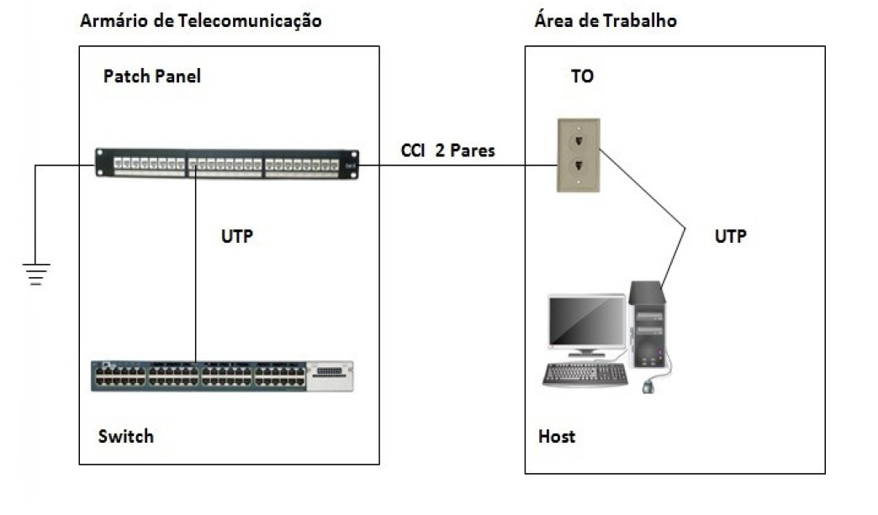

# Calculo Wireless

## 3.1 Equipamento

Ubiquiti Picostation M2HP Indoor/Outdoor air MAX Radio

|  |  |
| --- | --- |
| ► Antena externa | 2dBi Ommi |
| ► Frequencia de operação | 2412-2462 Mhz |
| ► Potência e velocidade de trafego utilizada | 11b/g – 54 Mbps |
| ► Data Rate/MCS | 24 dBm |
| ► Sensititivity | -75 dBm |

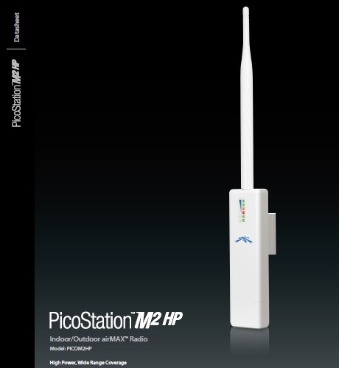

## 3.2 Cálculo

Analisando o calculo abaixo se pode observar que o AP consegue atingir um raio de 12 metros.

|  |  |
| --- | --- |
| Pi = Pap – Perdas + Gantena  Pi = 24 - 0 + 2  **Pi = 26** | Pp = 92,5 + 20 **.** log (d.f)  Pp = 92,5 + 20 **.** log (0,012 **.** 2,4)  Pp = 92,5 + 20 **.** log (0,0288)  **Pp = - 61,6878** |
| Sef = Gantena – Pperdas - sap  Sef = 2 - 0 - (-75)  **Sef = 77** | MD = Pi + Pp + Sef  MD = 26 + (- 61,6878) + 77  **MD = 41,31** |

# Projeto de rede

## 4.1 Disposição organizacional

Os equipamentos em questão irão ser devidamente especificados, conforme exigido pelo cliente. Dentre os materiais temos os cabos, path panel, switch, tomadas, conectores RJ45, Distribuidor Interno Óptico - DIO, dentre outros.

Os armários de telecomunicação fará uso da interconexão, comportando aos usuários a sua comunicação, para que este último possa se comunicar com o outro, sendo imprescindível a interconexão entre as redes.

## 4.2 Descrição do projeto

O seguinte projeto será elaborado mirando as normas de qualidade ISO ANSI/TIA/EIA 568-B, ISO/IEC 11801, NBR 14565 e TIA/EIA-568-C, onde será aplicado o uso da fibra óptica subterrânea na ligação de backbone e cabo lógico CAT6 na ligação dos pontos de comunicação, os cabos serão passados em dutos de metal facilitando uma futura substituição caso seja necessário. Os racks serão montadas com switches gerenciáveis, estabilizadores de tensão, patch-panels e Distribuidor Interno Óptico – DIO.

## 4.3 Normas utilizadas

Existem normas para a padronização de cabeamento estruturado em âmbito nacional e internacional, neste projeto foram utilizadas as seguintes normas:

►S NBR 14565: Norma Brasileira para cabeamento estruturado;

►S TIA/EIA-568-C: Definir o planejamento e instalação de um sistema de cabeamento estruturado para edifícios comerciais;

## 4.4 Topologia

A estrutura foi dividida em duas redes, para a divisão dos serviços, sendo, uma rede para dados e outra para voz a fim de garantir a padronização dos serviços. Pode-se observar o endereçamento a seguir:

## 4.5 Diagrama Lógico

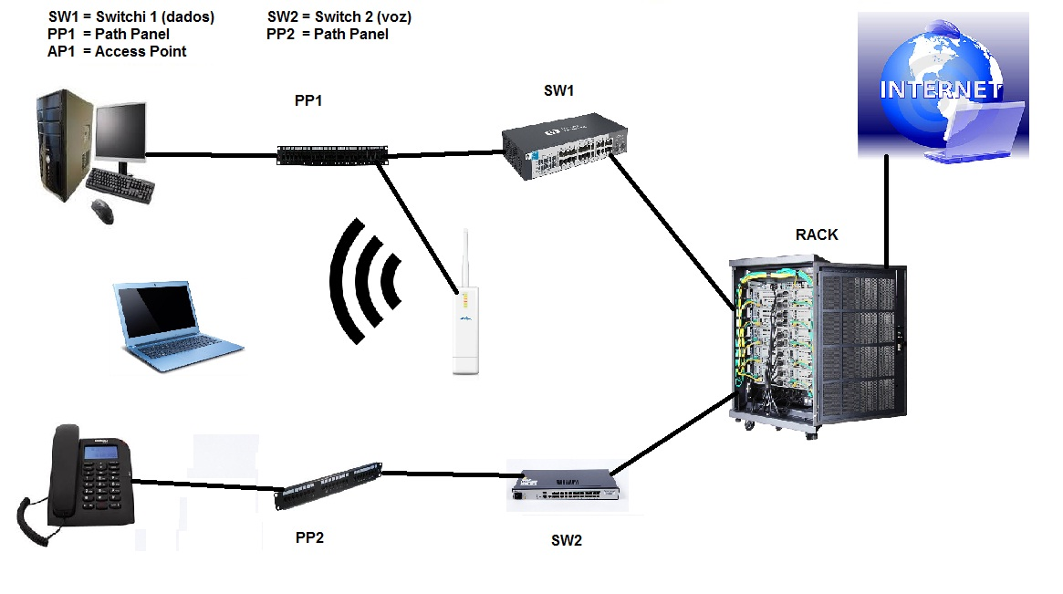

## 4.6 Diagrama Unifilar

## 4.6.1 Piso 1

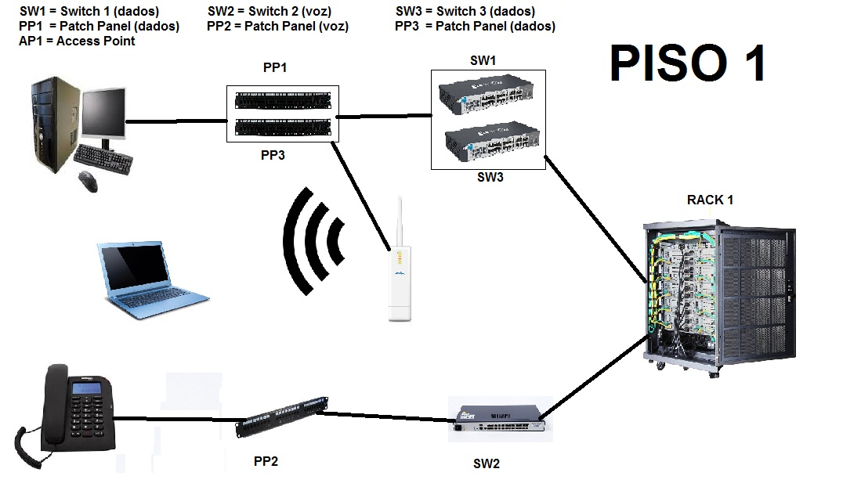

## 4.6.2 Piso 2

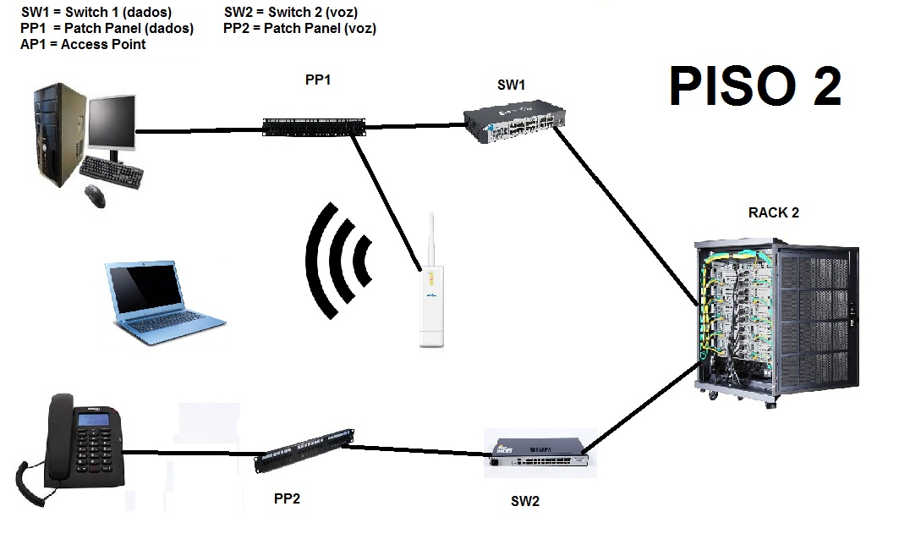

## 4.6.3 Piso 3

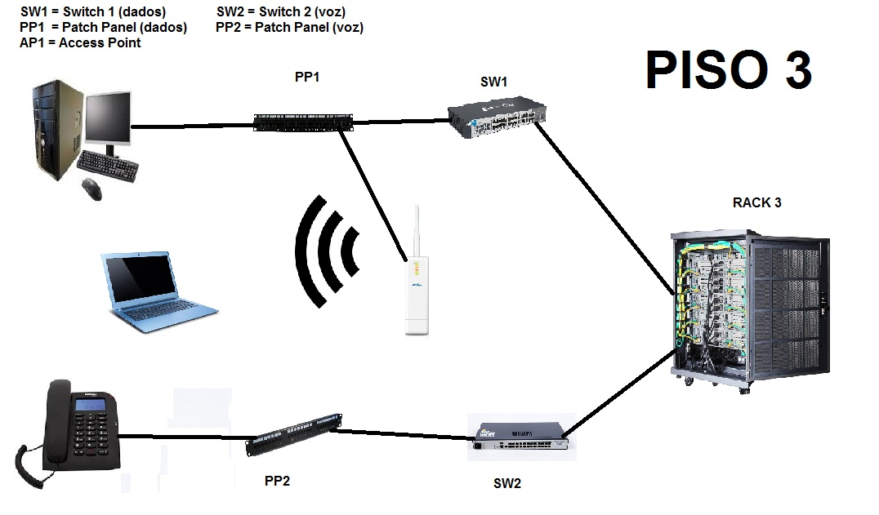

## 4.6.4 Piso 4

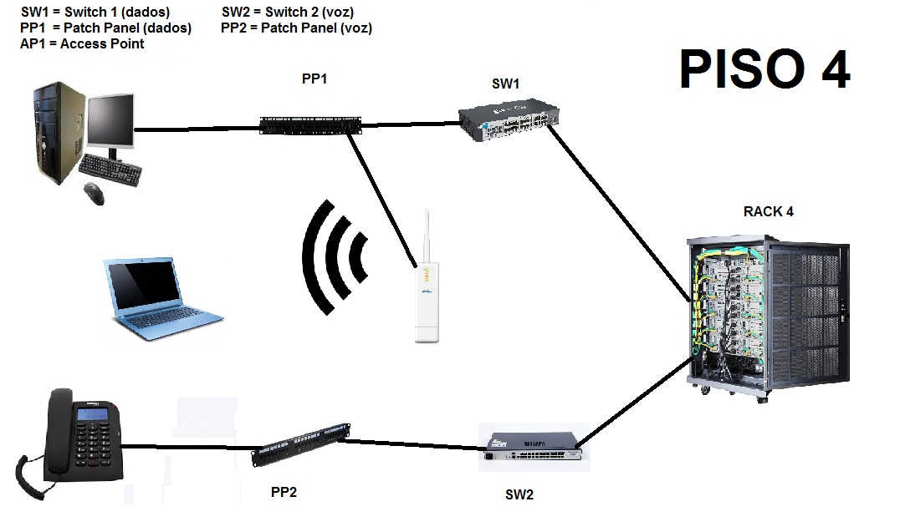

## 4.6.5 Piso 5

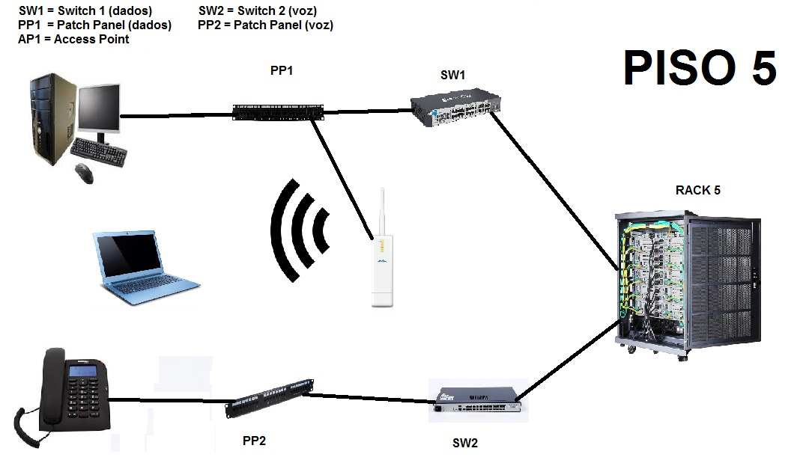

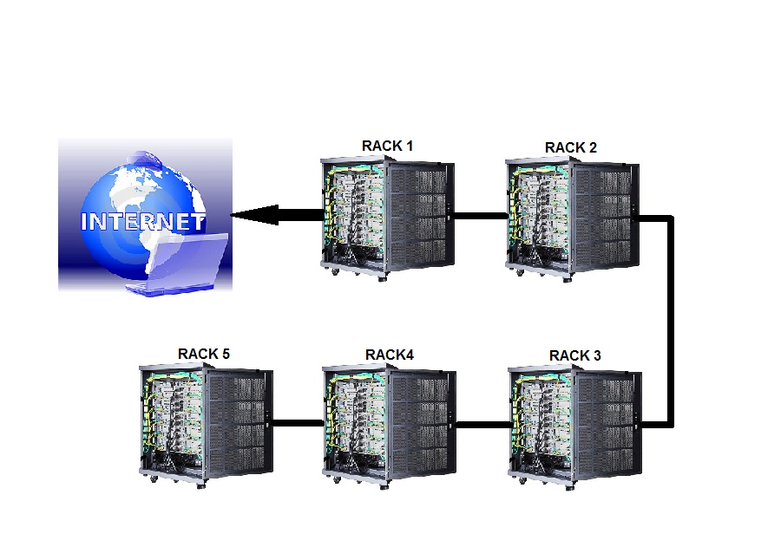

# Estrutura de Rede

A estrutura foi dividida em três sub-redes, para a divisão dos serviços, sendo, duas redes para dados e outra para voz a fim de garantir a padronização dos serviços.

Pode-se observar o endereçamento a seguir:

|  |  |  |  |  |
| --- | --- | --- | --- | --- |
| **Representação de Rede** | | | | |
| **Rede** | **Endereço de IP** | **Broadcast** | **Máscara de Sub-Rede** | **Faixa de IPs Validos** |
| Dados | 192.168.0.0 | 192.168.0.255 | 255.255.255.0 | 192.168.0.1 a  192.168.0.254 |
| Dados | 192.168.1.0 | 192.168.1.255 | 255.255.255.0 | 192.168.1.1 a  192.168.1.254 |
| Voz | 10.10.10.0 | 10.10.10.255 | 255.255.255.0 | 10.10.10.1 a  10.10.10.254 |

## 5.1. Mapeamento de Ips

**5.1.1 Piso 1**

|  |  |  |  |  |  |  |
| --- | --- | --- | --- | --- | --- | --- |
| **MAPEAMENTOS DE IP's PISO 1** | | | | | | |
| **PAVIMENTO** | **USUÁRIO** | **LOCAL** | **TIPO DE SERVIÇO** | **IP** | **PORTA PONTO** | **PONTO DUTOTEC** |
| **PISO 1** | Sala 1 | Sala 1 | Ponto de Voz | 10.10.10.1 | **TO1BSL1P1** | **PT1RACK1PP02** |
| Sala 1 | Sala 1 | Ponto de Voz | 10.10.10.2 | **TO2BSL1P1** | **PT2RACK1PP02** |
| Sala 1 | Sala 1 | Ponto de Voz | 10.10.10.3 | **TO3BSL1P1** | **PT3RACK1PP02** |
| Sala 2 | Sala 2 | Ponto de Voz | 10.10.10.4 | **TO4BSL2P1** | **PT4RACK1PP02** |
| Sala 2 | Sala 2 | Ponto de Dados | 192.168.0.1 | **TO4ASL2P1** | **PT5RACK1PP01** |
| Sala 2 | Sala 2 | Ponto de Dados | 192.168.0.2 | **TO5ASL2P1** | **PT6RACK1PP01** |
| Sala 2 | Sala 2 | Ponto de Dados | 192.168.0.3 | **TO6ASL2P1** | **PT7RACK1PP01** |
| Sala 2 | Sala 2 | Ponto de Dados | 192.168.0.4 | **TO7ASL2P1** | **PT8RACK1PP01** |
| Sala 2 | Sala 2 | Ponto de Dados | 192.168.0.5 | **TO8ASL2P1** | **PT9RACK1PP01** |
| Sala 2 | Sala 2 | Ponto de Dados | 192.168.0.6 | **TO9ASL2P1** | **PT10RACK1PP01** |
| Sala 2 | Sala 2 | Ponto de Dados | 192.168.0.7 | **TO10ASL2P1** | **PT11RACK1PP01** |
| Sala 2 | Sala 2 | Ponto de Dados | 192.168.0.8 | **TO11ASL2P1** | **PT12RACK1PP01** |
| Sala 2 | Sala 2 | Ponto de Dados | 192.168.0.9 | **TO12ASL2P1** | **PT13RACK1PP01** |
| Sala 2 | Sala 2 | Ponto de Dados | 192.168.0.10 | **TO13ASL2P1** | **PT14RACK1PP01** |
| Sala 2 | Sala 2 | Ponto de Dados | 192.168.0.11 | **TO14ASL2P1** | **PT105RACK1PP01** |
| Sala 3 | Sala 3 | Ponto de Voz | 10.10.10.5 | **TO15BSL3P1** | **PT15RACK1PP02** |
| Sala 3 | Sala 3 | Ponto de Dados | 192.168.0.12 | **TO15ASL3P1** | **PT37RACK1PP01** |
| Sala 3 | Sala 3 | Ponto de Voz | 10.10.10.6 | **TO16BSL3P1** | **PT16RACK1PP02** |
| Sala 3 | Sala 3 | Ponto de Dados | 192.168.0.13 | **TO16ASL3P1** | **PT38RACK1PP01** |
| Sala 3 | Sala 3 | Ponto de Voz | 10.10.10.7 | **TO17BSL3P1** | **PT17RACK1PP02** |
| Sala 3 | Sala 3 | Ponto de Dados | 192.168.0.13 | **TO17ASL3P1** | **PT39RACK1PP01** |
| Sala 3 | Sala 3 | Ponto de Voz | 10.10.10.8 | **TO18BSL3P1** | **PT18RACK1PP02** |
| Sala 3 | Sala 3 | Ponto de Dados | 192.168.0.14 | **TO18ASL3P1** | **PT40RACK1PP01** |
| Sala 3 | Sala 3 | Ponto de Voz | 10.10.10.9 | **TO19BSL3P1** | **PT19RACK1PP02** |
| Sala 3 | Sala 3 | Ponto de Dados | 192.168.0.15 | **TO19ASL3P1** | **PT41RACK1PP01** |
| Sala 3 | Sala 3 | Ponto de Voz | 10.10.10.10 | **TO20BSL3P1** | **PT20RACK1PP02** |
| Sala 3 | Sala 3 | Ponto de Dados | 192.168.0.16 | **TO20ASL3P1** | **PT42RACK1PP01** |
| Sala 3 | Sala 3 | Ponto de Voz | 10.10.10.11 | **TO21BSL3P1** | **PT21RACK1PP02** |
| Sala 3 | Sala 3 | Ponto de Dados | 192.168.0.17 | **TO21ASL3P1** | **PT43RACK1PP01** |
| Sala 3 | Sala 3 | Ponto de Voz | 10.10.10.12 | **TO22BSL3P1** | **PT22RACK1PP02** |
| Sala 3 | Sala 3 | Ponto de Dados | 192.168.0.18 | **TO22ASL3P1** | **PT44RACK1PP01** |
| Sala 3 | Sala 3 | Ponto de Voz | 10.10.10.13 | **TO23BSL3P1** | **PT23RACK1PP02** |
| Sala 3 | Sala 3 | Ponto de Dados | 192.168.0.19 | **TO23ASL3P1** | **PT45RACK1PP01** |
| Sala 3 | Sala 3 | Ponto de Voz | 10.10.10.14 | **TO24BSL3P1** | **PT24RACK1PP02** |
| Sala 3 | Sala 3 | Ponto de Dados | 192.168.0.20 | **TO24ASL3P1** | **PT46RACK1PP01** |
| Sala 3 | Sala 3 | Ponto de Voz | 10.10.10.15 | **TO25BSL3P1** | **PT25RACK1PP02** |
| Sala 3 | Sala 3 | Ponto de Dados | 192.168.0.21 | **TO25ASL3P1** | **PT36RACK1PP01** |
| Sala 3 | Sala 3 | Ponto de Voz | 10.10.10.16 | **TO26BSL3P1** | **PT26RACK1PP02** |
| Sala 3 | Sala 3 | Ponto de Dados | 192.168.0.22 | **TO26ASL3P1** | **PT35RACK1PP01** |
| Sala 3 | Sala 3 | Ponto de Voz | 10.10.10.17 | **TO27BSL3P1** | **PT27RACK1PP02** |
| Sala 3 | Sala 3 | Ponto de Dados | 192.168.0.23 | **TO27ASL3P1** | **PT34RACK1PP01** |
| Sala 3 | Sala 3 | Ponto de Voz | 10.10.10.18 | **TO28BSL3P1** | **PT28RACK1PP02** |
| Sala 3 | Sala 3 | Ponto de Dados | 192.168.0.24 | **TO28ASL3P1** | **PT33RACK1PP01** |
| Sala 3 | Sala 3 | Ponto de Voz | 10.10.10.19 | **TO29BSL3P1** | **PT29RACK1PP02** |
| Sala 3 | Sala 3 | Ponto de Dados | 192.168.0.25 | **TO29ASL3P1** | **PT32RACK1PP01** |
| Sala 3 | Sala 3 | Ponto de Voz | 10.10.10.20 | **TO30BSL3P1** | **PT30RACK1PP02** |
| Sala 3 | Sala 3 | Ponto de Dados | 192.168.0.26 | **TO30ASL3P1** | **PT31RACK1PP01** |
| Sala 4 | Sala 4 | Ponto de Dados | 192.168.0.27 | **TO31ASL4P1** | **PT47RACK1PP01** |
| Sala 4 | Sala 4 | Ponto de Dados | 192.168.0.28 | **TO32ASL4P1** | **PT48RACK1PP01** |
| Sala 4 | Sala 4 | Ponto de Dados | 192.168.0.29 | **TO33ASL4P1** | **PT49RACK1PP01** |
| Sala 4 | Sala 4 | Ponto de Dados | 192.168.0.30 | **TO34ASL4P1** | **PT50RACK1PP01** |
| Sala 4 | Sala 4 | Ponto de Dados | 192.168.0.31 | **TO35ASL4P1** | **PT51RACK1PP01** |
| Sala 4 | Sala 4 | Ponto de Dados | 192.168.0.32 | **TO36ASL4P1** | **PT52RACK1PP01** |
| Sala 4 | Sala 4 | Ponto de Dados | 192.168.0.33 | **TO37ASL4P1** | **PT53RACK1PP01** |
| Sala 4 | Sala 4 | Ponto de Dados | 192.168.0.34 | **TO38ASL4P1** | **PT54RACK1PP01** |
| Sala 4 | Sala 4 | Ponto de Dados | 192.168.0.35 | **TO39ASL4P1** | **PT55RACK1PP01** |
| Sala 4 | Sala 4 | Ponto de Dados | 192.168.0.36 | **TO40ASL4P1** | **PT56RACK1PP01** |
| Sala 4 | Sala 4 | Ponto de Dados | 192.168.0.37 | **TO41ASL4P1** | **PT57RACK1PP01** |
| Sala 4 | Sala 4 | Ponto de Dados | 192.168.0.38 | **TO42ASL4P1** | **PT58RACK1PP01** |
| Sala 4 | Sala 4 | Ponto de Dados | 192.168.0.39 | **TO43ASL4P1** | **PT59RACK1PP01** |
| Sala 4 | Sala 4 | Ponto de Dados | 192.168.0.40 | **TO44ASL4P1** | **PT60RACK1PP01** |
| Sala 4 | Sala 4 | Ponto de Dados | 192.168.0.41 | **TO45ASL4P1** | **PT61RACK1PP01** |
| Sala 4 | Sala 4 | Ponto de Dados | 192.168.0.42 | **TO46ASL4P1** | **PT62RACK1PP01** |
| Sala 4 | Sala 4 | Ponto de Voz | 10.10.10.21 | **TO46BSL4P1** | **PT63RACK1PP02** |
| Sala 5 | Sala 5 | Ponto de Dados | 192.168.0.43 | **TO47ASL5P1** | **PT93RACK1PP01** |
| Sala 5 | Sala 5 | Ponto de Dados | 192.168.0.44 | **TO48ASL5P1** | **PT94RACK1PP01** |
| Sala 5 | Sala 5 | Ponto de Dados | 192.168.0.45 | **TO49ASL5P1** | **PT95RACK1PP01** |
| Sala 5 | Sala 5 | Ponto de Dados | 192.168.0.46 | **TO50ASL5P1** | **PT96RACK1PP01** |
| Sala 5 | Sala 5 | Ponto de Dados | 192.168.0.47 | **TO51ASL5P1** | **PT97RACK1PP01** |
| Sala 5 | Sala 5 | Ponto de Dados | 192.168.0.48 | **TO52ASL5P1** | **PT98RACK1PP01** |
| Sala 5 | Sala 5 | Ponto de Dados | 192.168.0.49 | **TO53ASL5P1** | **PT99RACK1PP01** |
| Sala 5 | Sala 5 | Ponto de Dados | 192.168.0.50 | **TO54ASL5P1** | **PT100RACK1PP01** |
| Sala 5 | Sala 5 | Ponto de Dados | 192.168.0.51 | **TO55ASL5P1** | **PT101RACK1PP01** |
| Sala 5 | Sala 5 | Ponto de Dados | 192.168.0.52 | **TO56ASL5P1** | **PT102RACK1PP01** |
| Sala 5 | Sala 5 | Ponto de Dados | 192.168.0.53 | **TO57ASL5P1** | **PT103RACK1PP01** |
| Sala 5 | Sala 5 | Ponto de Voz | 10.10.10.22 | **TO57BSL5P1** | **PT104RACK1PP02** |
| Sala 6 | Sala 6 | Ponto de Dados | 192.168.0.54 | **TO58ASL6P1** | **PT81RACK1PP01** |
| Sala 6 | Sala 6 | Ponto de Dados | 192.168.0.55 | **TO59ASL6P1** | **PT82RACK1PP01** |
| Sala 6 | Sala 6 | Ponto de Dados | 192.168.0.56 | **TO60ASL6P1** | **PT83RACK1PP01** |
| Sala 6 | Sala 6 | Ponto de Dados | 192.168.0.57 | **TO61ASL6P1** | **PT84RACK1PP01** |
| Sala 6 | Sala 6 | Ponto de Dados | 192.168.0.58 | **TO62ASL6P1** | **PT85RACK1PP01** |
| Sala 6 | Sala 6 | Ponto de Dados | 192.168.0.59 | **TO63ASL6P1** | **PT86RACK1PP01** |
| Sala 6 | Sala 6 | Ponto de Dados | 192.168.0.60 | **TO64ASL6P1** | **PT87RACK1PP01** |
| Sala 6 | Sala 6 | Ponto de Dados | 192.168.0.61 | **TO65ASL6P1** | **PT88RACK1PP01** |
| Sala 6 | Sala 6 | Ponto de Dados | 192.168.0.62 | **TO66ASL6P1** | **PT89RACK1PP01** |
| Sala 6 | Sala 6 | Ponto de Dados | 192.168.0.63 | **TO67ASL6P1** | **PT90RACK1PP01** |
| Sala 6 | Sala 6 | Ponto de Dados | 192.168.0.64 | **TO68ASL6P1** | **PT91RACK1PP01** |
| Sala 6 | Sala 6 | Ponto de Voz | 10.10.10.23 | **TO68BSL6P1** | **PT92RACK1PP02** |
| Sala 7 | Sala 7 | Ponto de Dados | 192.168.0.65 | **TO69ASL7P1** | **PT64RACK1PP01** |
| Sala 7 | Sala 7 | Ponto de Dados | 192.168.0.66 | **TO70ASL7P1** | **PT65RACK1PP01** |
| Sala 7 | Sala 7 | Ponto de Dados | 192.168.0.67 | **TO71ASL7P1** | **PT66RACK1PP01** |
| Sala 7 | Sala 7 | Ponto de Dados | 192.168.0.68 | **TO72ASL7P1** | **PT67RACK1PP01** |
| Sala 7 | Sala 7 | Ponto de Dados | 192.168.0.69 | **TO73ASL7P1** | **PT68RACK1PP01** |
| Sala 7 | Sala 7 | Ponto de Dados | 192.168.0.70 | **TO74ASL7P1** | **PT69RACK1PP01** |
| Sala 7 | Sala 7 | Ponto de Dados | 192.168.0.71 | **TO75ASL7P1** | **PT70RACK1PP01** |
| Sala 7 | Sala 7 | Ponto de Dados | 192.168.0.72 | **TO76ASL7P1** | **PT71RACK1PP01** |
| Sala 7 | Sala 7 | Ponto de Dados | 192.168.0.73 | **TO77ASL7P1** | **PT72RACK1PP01** |
| Sala 7 | Sala 7 | Ponto de Dados | 192.168.0.74 | **TO78ASL7P1** | **PT73RACK1PP01** |
| Sala 7 | Sala 7 | Ponto de Dados | 192.168.0.75 | **TO79ASL7P1** | **PT74RACK1PP01** |
| Sala 7 | Sala 7 | Ponto de Dados | 192.168.0.76 | **TO80ASL7P1** | **PT75RACK1PP01** |
| Sala 7 | Sala 7 | Ponto de Dados | 192.168.0.77 | **TO81ASL7P1** | **PT76RACK1PP01** |
| Sala 7 | Sala 7 | Ponto de Dados | 192.168.0.78 | **TO82ASL7P1** | **PT77RACK1PP01** |
| Sala 7 | Sala 7 | Ponto de Dados | 192.168.0.79 | **TO83ASL7P1** | **PT78RACK1PP01** |
| Sala 7 | Sala 7 | Ponto de Dados | 192.168.0.80 | **TO84ASL7P1** | **PT79RACK1PP01** |
| Sala 7 | Sala 7 | Ponto de Voz | 10.10.10.24 | **TO84BSL7P1** | **PT80RACK1PP02** |
| Sala 8 | Sala 8 | Ponto de Dados | 192.168.0.81 | **TO85ASL8P1** | **PT107RACK1PP01** |
| Sala 8 | Sala 8 | Ponto de Dados | 192.168.0.82 | **TO86ASL8P1** | **PT108RACK1PP01** |
| Sala 8 | Sala 8 | Ponto de Dados | 192.168.0.83 | **TO87ASL8P1** | **PT109RACK1PP01** |
| Sala 8 | Sala 8 | Ponto de Dados | 192.168.0.84 | **TO88ASL8P1** | **PT110RACK1PP01** |
| Sala 8 | Sala 8 | Ponto de Dados | 192.168.0.85 | **TO89ASL8P1** | **PT111RACK1PP01** |
| Sala 8 | Sala 8 | Ponto de Dados | 192.168.0.86 | **TO90ASL8P1** | **PT112RACK1PP01** |
| Sala 8 | Sala 8 | Ponto de Dados | 192.168.0.87 | **TO91ASL8P1** | **PT113RACK1PP01** |
| Sala 8 | Sala 8 | Ponto de Voz | 10.10.10.25 | **TO91BSL8P1** | **PT118RACK1PP02** |
| Sala 8 | Sala 8 | Ponto de Dados | 192.168.0.88 | **TO92ASL8P1** | **PT114RACK1PP01** |
| Sala 8 | Sala 8 | Ponto de Dados | 192.168.0.89 | **TO93ASL8P1** | **PT115RACK1PP01** |
| Sala 8 | Sala 8 | Ponto de Dados | 192.168.0.90 | **TO94ASL8P1** | **PT116RACK1PP01** |
| Sala 8 | Sala 8 | Ponto de Dados | 192.168.0.91 | **TO95ASL8P1** | **PT117RACK1PP01** |
| Sala 9 | Sala 9 | Ponto de Dados | 192.168.0.92 | **TO96ASL9P1** | **PT119RACK1PP01** |
| Sala 9 | Sala 9 | Ponto de Dados | 192.168.0.93 | **TO97ASL9P1** | **PT120RACK1PP01** |
| Sala 9 | Sala 9 | Ponto de Dados | 192.168.0.94 | **TO98ASL9P1** | **PT121RACK1PP01** |
| Sala 9 | Sala 9 | Ponto de Dados | 192.168.0.95 | **TO99ASL9P1** | **PT122RACK1PP01** |
| Sala 9 | Sala 9 | Ponto de Dados | 192.168.0.96 | **TO100ASL9P1** | **PT123RACK1PP03** |
| Sala 9 | Sala 9 | Ponto de Dados | 192.168.0.97 | **TO101ASL9P1** | **PT124RACK1PP03** |
| Sala 9 | Sala 9 | Ponto de Dados | 192.168.0.98 | **TO102ASL9P1** | **PT125RACK1PP03** |
| Sala 9 | Sala 9 | Ponto de Dados | 192.168.0.99 | **TO103ASL9P1** | **PT126RACK1PP03** |
| Sala 9 | Sala 9 | Ponto de Dados | 192.168.0.100 | **TO104ASL9P1** | **PT127RACK1PP03** |
| Sala 9 | Sala 9 | Ponto de Voz | 10.10.10.26 | **TO104BSL9P1** | **PT135RACK1PP02** |
| Sala 9 | Sala 9 | Ponto de Dados | 192.168.0.101 | **TO105ASL9P1** | **PT128RACK1PP03** |
| Sala 9 | Sala 9 | Ponto de Dados | 192.168.0.102 | **TO106ASL9P1** | **PT129RACK1PP03** |
| Sala 9 | Sala 9 | Ponto de Dados | 192.168.0.103 | **TO107ASL9P1** | **PT130RACK1PP03** |
| Sala 9 | Sala 9 | Ponto de Dados | 192.168.0.104 | **TO108ASL9P1** | **PT131RACK1PP03** |
| Sala 9 | Sala 9 | Ponto de Dados | 192.168.0.105 | **TO109ASL9P1** | **PT132RACK1PP03** |
| Sala 9 | Sala 9 | Ponto de Dados | 192.168.0.106 | **TO110ASL9P1** | **PT133RACK1PP03** |
| Sala 9 | Sala 9 | Ponto de Dados | 192.168.0.107 | **TO111ASL9P1** | **PT134RACK1PP03** |
| Sala 10 | Sala 10 | Ponto de Voz | 10.10.10.27 | **TO112BSL10P1** | **PT136RACK1PP02** |
| Sala 10 | Sala 10 | Ponto de Voz | 10.10.10.28 | **TO113BSL10P1** | **PT137RACK1PP02** |
| Sala 10 | Sala 10 | Ponto de Voz | 10.10.10.29 | **TO114BSL10P1** | **PT138RACK1PP02** |
| Sala 11 | Sala 11 | Ponto de Dados | 192.168.0.108 | **TO115ASL11P1** | **PT139RACK1PP03** |
| Sala 11 | Sala 11 | Ponto de Dados | 192.168.0.109 | **TO116ASL11P1** | **PT140RACK1PP03** |
| Sala 11 | Sala 11 | Ponto de Dados | 192.168.0.110 | **TO117ASL11P1** | **PT141RACK1PP03** |
| Sala 11 | Sala 11 | Ponto de Dados | 192.168.0.111 | **TO118ASL11P1** | **PT142RACK1PP03** |
| Sala 11 | Sala 11 | Ponto de Dados | 192.168.0.112 | **TO119ASL11P1** | **PT143RACK1PP03** |
| Sala 11 | Sala 11 | Ponto de Dados | 192.168.0.113 | **TO120ASL11P1** | **PT144RACK1PP03** |
| Sala 11 | Sala 11 | Ponto de Dados | 192.168.0.114 | **TO121ASL11P1** | **PT145RACK1PP03** |
| Sala 11 | Sala 11 | Ponto de Dados | 192.168.0.115 | **TO122ASL11P1** | **PT146RACK1PP03** |
| Sala 11 | Sala 11 | Ponto de Voz | 10.10.10.30 | **TO122BSL11P1** | **PT155RACK1PP02** |
| Sala 11 | Sala 11 | Ponto de Dados | 192.168.0.117 | **TO123ASL11P1** | **PT147RACK1PP03** |
| Sala 11 | Sala 11 | Ponto de Dados | 192.168.0.118 | **TO124ASL11P1** | **PT148RACK1PP03** |
| Sala 11 | Sala 11 | Ponto de Dados | 192.168.0.119 | **TO125ASL11P1** | **PT149RACK1PP03** |
| Sala 11 | Sala 11 | Ponto de Dados | 192.168.0.120 | **TO126ASL11P1** | **PT150RACK1PP03** |
| Sala 11 | Sala 11 | Ponto de Dados | 192.168.0.121 | **TO127ASL11P1** | **PT151RACK1PP03** |
| Sala 11 | Sala 11 | Ponto de Dados | 192.168.0.122 | **TO128ASL11P1** | **PT152RACK1PP03** |
| Sala 11 | Sala 11 | Ponto de Dados | 192.168.0.123 | **TO129ASL11P1** | **PT153RACK1PP03** |
| Sala 11 | Sala 11 | Ponto de Dados | 192.168.0.124 | **TO130ASL11P1** | **PT154RACK1PP03** |
| Sala 12 | Sala 12 | Ponto de Dados | 192.168.0.125 | **TO131ASL12P1** | **PT156RACK1PP03** |
| Sala 12 | Sala 12 | Ponto de Dados | 192.168.0.126 | **TO132ASL12P1** | **PT157RACK1PP03** |
| Sala 12 | Sala 12 | Ponto de Dados | 192.168.0.127 | **TO133ASL12P1** | **PT158RACK1PP03** |
| Sala 12 | Sala 12 | Ponto de Dados | 192.168.0.128 | **TO134ASL12P1** | **PT159RACK1PP03** |
| Sala 12 | Sala 12 | Ponto de Dados | 192.168.0.129 | **TO135ASL12P1** | **PT160RACK1PP03** |
| Sala 12 | Sala 12 | Ponto de Dados | 192.168.0.130 | **TO136ASL12P1** | **PT161RACK1PP03** |
| Sala 12 | Sala 12 | Ponto de Dados | 192.168.0.131 | **TO137ASL12P1** | **PT162RACK1PP03** |
| Sala 12 | Sala 12 | Ponto de Dados | 192.168.0.132 | **TO138ASL12P1** | **PT163RACK1PP03** |
| Sala 12 | Sala 12 | Ponto de Dados | 192.168.0.133 | **TO139ASL12P1** | **PT164RACK1PP03** |
| Sala 12 | Sala 12 | Ponto de Dados | 192.168.0.134 | **TO140ASL12P1** | **PT165RACK1PP03** |
| Sala 12 | Sala 12 | Ponto de Dados | 192.168.0.135 | **TO141ASL12P1** | **PT166RACK1PP03** |
| Sala 12 | Sala 12 | Ponto de Voz | 10.10.10.31 | **TO141BSL12P1** | **PT172RACK1PP03** |
| Sala 12 | Sala 12 | Ponto de Dados | 192.168.0.136 | **TO142ASL12P1** | **PT167RACK1PP03** |
| Sala 12 | Sala 12 | Ponto de Dados | 192.168.0.137 | **TO143ASL12P1** | **PT168RACK1PP03** |
| Sala 12 | Sala 12 | Ponto de Dados | 192.168.0.138 | **TO144ASL12P1** | **PT169RACK1PP03** |
| Sala 12 | Sala 12 | Ponto de Dados | 192.168.0.139 | **TO145ASL12P1** | **PT170RACK1PP03** |
| Sala 12 | Sala 12 | Ponto de Dados | 192.168.0.140 | **TO146ASL12P1** | **PT171RACK1PP03** |

**5.1.2 Piso 2**

|  |  |  |  |  |  |  |
| --- | --- | --- | --- | --- | --- | --- |
| **MAPEAMENTOS DE IP's PISO 2** | | | | | | |
| **PAVIMENTO** | **USUÁRIO** | **LOCAL** | **TIPO DE SERVIÇO** | **IP** | **PORTA PONTO** | **PONTO DUTOTEC** |
| **PISO 2** | Sala 1 | Sala 1 | Ponto de Dados | 192.168.0.141 | **TO1ASL1P2** | **PT1RACK2PP01** |
| Sala 1 | Sala 1 | Ponto de Dados | 192.168.0.142 | **TO2ASL1P2** | **PT2RACK2PP01** |
| Sala 1 | Sala 1 | Ponto de Dados | 192.168.0.143 | **TO3ASL1P2** | **PT3RACK2PP01** |
| Sala 1 | Sala 1 | Ponto de Dados | 192.168.0.144 | **TO4ASL1P2** | **PT4RACK2PP01** |
| Sala 1 | Sala 1 | Ponto de Dados | 192.168.0.145 | **TO5ASL1P2** | **PT5RACK2PP01** |
| Sala 1 | Sala 1 | Ponto de Dados | 192.168.0.146 | **TO6ASL1P2** | **PT6RACK2PP01** |
| Sala 1 | Sala 1 | Ponto de Dados | 192.168.0.147 | **TO7ASL1P2** | **PT7RACK2PP01** |
| Sala 1 | Sala 1 | Ponto de Dados | 192.168.0.148 | **TO8ASL1P2** | **PT8RACK2PP01** |
| Sala 1 | Sala 1 | Ponto de Dados | 192.168.0.149 | **TO9ASL1P2** | **PT9RACK2PP01** |
| Sala 1 | Sala 1 | Ponto de Dados | 192.168.0.150 | **TO10ASL1P2** | **PT10RACK2PP01** |
| Sala 1 | Sala 1 | Ponto de Voz | 10.10.10.32 | **TO11BSL1P2** | **PT11RACK2PP02** |
| Sala 1 | Sala 1 | Ponto de Voz | 10.10.10.33 | **TO12BSL1P2** | **PT12RACK2PP02** |
| Sala 1 | Sala 1 | Ponto de Voz | 10.10.10.34 | **TO13BSL1P2** | **PT13RACK2PP02** |
| Sala 2 | Sala 2 | Ponto de Dados | 192.168.0.151 | **TO14ASL2P2** | **PT14RACK2PP01** |
| Sala 2 | Sala 2 | Ponto de Voz | 10.10.10.35 | **TO14BSL2P2** | **PT22RACK2PP02** |
| Sala 2 | Sala 2 | Ponto de Dados | 192.168.0.152 | **TO15ASL2P2** | **PT15RACK2PP01** |
| Sala 2 | Sala 2 | Ponto de Voz | 10.10.10.36 | **TO15BSL2P2** | **PT23RACK2PP02** |
| Sala 2 | Sala 2 | Ponto de Dados | 192.168.0.153 | **TO16ASL2P2** | **PT16RACK2PP01** |
| Sala 2 | Sala 2 | Ponto de Voz | 10.10.10.37 | **TO16BSL2P2** | **PT24RACK2PP02** |
| Sala 2 | Sala 2 | Ponto de Dados | 192.168.0.154 | **TO17ASL2P2** | **PT17RACK2PP01** |
| Sala 2 | Sala 2 | Ponto de Voz | 10.10.10.38 | **TO17BSL2P2** | **PT25RACK2PP02** |
| Sala 2 | Sala 2 | Ponto de Dados | 192.168.0.155 | **TO18ASL2P2** | **PT18RACK2PP01** |
| Sala 2 | Sala 2 | Ponto de Voz | 10.10.10.39 | **TO18BSL2P2** | **PT98RACK2PP02** |
| Sala 2 | Sala 2 | Ponto de Dados | 192.168.0.156 | **TO19ASL2P2** | **PT19RACK2PP01** |
| Sala 2 | Sala 2 | Ponto de Voz | 10.10.10.40 | **TO19BSL2P2** | **PT26RACK2PP02** |
| Sala 2 | Sala 2 | Ponto de Dados | 192.168.0.157 | **TO20ASL2P2** | **PT20RACK2PP01** |
| Sala 2 | Sala 2 | Ponto de Voz | 10.10.10.41 | **TO20BSL2P2** | **PT27RACK2PP02** |
| Sala 2 | Sala 2 | Ponto de Dados | 192.168.0.158 | **TO21ASL2P2** | **PT21RACK2PP01** |
| Sala 2 | Sala 2 | Ponto de Voz | 10.10.10.42 | **TO21BSL2P2** | **PT28RACK2PP02** |
| Sala 3 | Sala 3 | Ponto de Dados | 192.168.0.159 | **TO22ASL3P2** | **PT29RACK2PP01** |
| Sala 3 | Sala 3 | Ponto de Dados | 192.168.0.160 | **TO23ASL3P2** | **PT30RACK2PP01** |
| Sala 3 | Sala 3 | Ponto de Voz | 10.10.10.43 | **TO24BSL3P2** | **PT31RACK2PP02** |
| Sala 4 | Sala 4 | Ponto de Dados | 192.168.0.161 | **TO25ASL4P2** | **PT32RACK2PP01** |
| Sala 4 | Sala 4 | Ponto de Dados | 192.168.0.162 | **TO26ASL4P2** | **PT33RACK2PP01** |
| Sala 4 | Sala 4 | Ponto de Dados | 192.168.0.163 | **TO27ASL4P2** | **PT34RACK2PP01** |
| Sala 4 | Sala 4 | Ponto de Dados | 192.168.0.164 | **TO28ASL4P2** | **PT35RACK2PP01** |
| Sala 4 | Sala 4 | Ponto de Dados | 192.168.0.165 | **TO29ASL4P2** | **PT36RACK2PP01** |
| Sala 4 | Sala 4 | Ponto de Dados | 192.168.0.166 | **TO30ASL4P2** | **PT37RACK2PP01** |
| Sala 4 | Sala 4 | Ponto de Dados | 192.168.0.167 | **TO31ASL4P2** | **PT38RACK2PP01** |
| Sala 4 | Sala 4 | Ponto de Dados | 192.168.0.168 | **TO32ASL4P2** | **PT39RACK2PP01** |
| Sala 4 | Sala 4 | Ponto de Dados | 192.168.0.169 | **TO33ASL4P2** | **PT40RACK2PP01** |
| Sala 4 | Sala 4 | Ponto de Dados | 192.168.0.170 | **TO34ASL4P2** | **PT41RACK2PP01** |
| Sala 4 | Sala 4 | Ponto de Voz | 10.10.10.44 | **TO35BSL4P2** | **PT42RACK2PP02** |
| Sala 4 | Sala 4 | Ponto de Voz | 10.10.10.45 | **TO36BSL4P2** | **PT43RACK2PP02** |
| Sala 4 | Sala 4 | Ponto de Voz | 10.10.10.46 | **TO37BSL4P2** | **PT44RACK2PP02** |
| Sala 4 | Sala 4 | Ponto de Voz | 10.10.10.47 | **TO38BSL4P2** | **PT45RACK2PP02** |
| Sala 5 | Sala 5 | Ponto de Dados | 192.168.0.171 | **TO39ASL5P2** | **PT46RACK2PP01** |
| Sala 5 | Sala 5 | Ponto de Voz | 10.10.10.48 | **TO40BSL5P2** | **PT47RACK2PP02** |
| Sala 6 | Sala 6 | Ponto de Dados | 192.168.0.172 | **TO41ASL6P2** | **PT48RACK2PP01** |
| Sala 6 | Sala 6 | Ponto de Voz | 10.10.10.49 | **TO41BSL6P2** | **PT53RACK2PP02** |
| Sala 6 | Sala 6 | Ponto de Dados | 192.168.0.173 | **TO42ASL6P2** | **PT49RACK2PP01** |
| Sala 6 | Sala 6 | Ponto de Voz | 10.10.10.50 | **TO42BSL6P2** | **PT54RACK2PP02** |
| Sala 6 | Sala 6 | Ponto de Dados | 192.168.0.174 | **TO43ASL6P2** | **PT50RACK2PP01** |
| Sala 6 | Sala 6 | Ponto de Dados | 192.168.0.175 | **TO44ASL6P2** | **PT51RACK2PP01** |
| Sala 6 | Sala 6 | Ponto de Voz | 10.10.10.51 | **TO44BSL6P2** | **PT55RACK2PP02** |
| Sala 6 | Sala 6 | Ponto de Dados | 192.168.0.176 | **TO45ASL6P2** | **PT52RACK2PP01** |
| Sala 6 | Sala 6 | Ponto de Voz | 10.10.10.52 | **TO45BSL6P2** | **PT56RACK2PP02** |
| Sala 7 | Sala 7 | Ponto de Dados | 192.168.0.177 | **TO46ASL7P2** | **PT57RACK2PP01** |
| Sala 7 | Sala 7 | Ponto de Dados | 192.168.0.178 | **TO47ASL7P2** | **PT58RACK2PP01** |
| Sala 7 | Sala 7 | Ponto de Dados | 192.168.0.179 | **TO48ASL7P2** | **PT59RACK2PP01** |
| Sala 7 | Sala 7 | Ponto de Dados | 192.168.0.180 | **TO49ASL7P2** | **PT60RACK2PP01** |
| Sala 7 | Sala 7 | Ponto de Voz | 10.10.10.53 | **TO50BSL7P2** | **PT61RACK2PP02** |
| Sala 7 | Sala 7 | Ponto de Dados | 192.168.0.181 | **TO51ASL7P2** | **PT97RACK2PP01** |
| Sala 8 | Sala 8 | Ponto de Dados | 192.168.0.182 | **TO52ASL8P2** | **PT62RACK2PP01** |
| Sala 8 | Sala 8 | Ponto de Voz | 10.10.10.54 | **TO53BSL8P2** | **PT64RACK2PP02** |
| Sala 8 | Sala 8 | Ponto de Dados | 192.168.0.183 | **TO53ASL8P2** | **PT63RACK2PP02** |
| Sala 9 | Sala 9 | Ponto de Dados | 192.168.0.184 | **TO54ASL9P2** | **PT65RACK2PP01** |
| Sala 9 | Sala 9 | Ponto de Voz | 10.10.10.55 | **TO54BSL9P2** | **PT67RACK2PP02** |
| Sala 9 | Sala 9 | Ponto de Dados | 192.168.0.185 | **TO55ASL9P2** | **PT66RACK2PP01** |
| Sala 10 | Sala 10 | Ponto de Dados | 192.168.0.186 | **TO56ASL10P2** | **PT68RACK2PP01** |
| Sala 10 | Sala 10 | Ponto de Dados | 192.168.0.187 | **TO57ASL10P2** | **PT69RACK2PP01** |
| Sala 10 | Sala 10 | Ponto de Dados | 192.168.0.188 | **TO58ASL10P2** | **PT70RACK2PP01** |
| Sala 10 | Sala 10 | Ponto de Dados | 192.168.0.189 | **TO59ASL10P2** | **PT71RACK2PP01** |
| Sala 10 | Sala 10 | Ponto de Dados | 192.168.0.190 | **TO60ASL10P2** | **PT72RACK2PP01** |
| Sala 10 | Sala 10 | Ponto de Dados | 192.168.0.191 | **TO61ASL10P2** | **PT73RACK2PP01** |
| Sala 10 | Sala 10 | Ponto de Voz | 10.10.10.56 | **TO62BSL10P2** | **PT76RACK2PP02** |
| Sala 10 | Sala 10 | Ponto de Dados | 192.168.0.192 | **TO62ASL10P2** | **PT74RACK2PP01** |
| Sala 10 | Sala 10 | Ponto de Dados | 192.168.0.193 | **TO63ASL10P2** | **PT75RACK2PP01** |
| Sala 11 | Sala 11 | Ponto de Dados | 192.168.0.194 | **TO64ASL11P2** | **PT77RACK2PP01** |
| Sala 11 | Sala 11 | Ponto de Dados | 192.168.0.195 | **TO65ASL11P2** | **PT78RACK2PP01** |
| Sala 11 | Sala 11 | Ponto de Dados | 192.168.0.196 | **TO66ASL11P2** | **PT79RACK2PP01** |
| Sala 11 | Sala 11 | Ponto de Dados | 192.168.0.197 | **TO67ASL11P2** | **PT80RACK2PP01** |
| Sala 11 | Sala 11 | Ponto de Voz | 10.10.10.57 | **TO67BSL11P2** | **PT82RACK2PP02** |
| Sala 11 | Sala 11 | Ponto de Dados | 192.168.0.198 | **TO68ASL11P2** | **PT81RACK2PP01** |
| Sala 12 | Sala 12 | Ponto de Dados | 192.168.0.199 | **TO69ASL12P2** | **PT83RACK2PP01** |
| Sala 12 | Sala 12 | Ponto de Dados | 192.168.0.200 | **TO70ASL12P2** | **PT84RACK2PP01** |
| Sala 12 | Sala 12 | Ponto de Voz | 10.10.10.58 | **TO70BSL12P2** | **PT85RACK2PP02** |
| Sala 13 | Sala 13 | Ponto de Dados | 192.168.0.201 | **TO71ASL13P2** | **PT86RACK2PP01** |
| Sala 13 | Sala 13 | Ponto de Voz | 10.10.10.31 | **TO71BSL13P2** | **PT89RACK2PP02** |
| Sala 13 | Sala 13 | Ponto de Dados | 192.168.0.202 | **TO72ASL13P2** | **PT87RACK2PP01** |
| Sala 13 | Sala 13 | Ponto de Dados | 192.168.0.203 | **TO73ASL13P2** | **PT88RACK2PP01** |
| Sala 14 | Sala 14 | Ponto de Dados | 192.168.0.204 | **TO74ASL14P2** | **PT90RACK2PP01** |
| Sala 14 | Sala 14 | Ponto de Voz | 10.10.10.59 | **TO74BSL14P2** | **PT94RACK2PP02** |
| Sala 14 | Sala 14 | Ponto de Dados | 192.168.0.205 | **TO75ASL14P2** | **PT91RACK2PP01** |
| Sala 14 | Sala 14 | Ponto de Voz | 10.10.10.60 | **TO75BSL14P2** | **PT95RACK2PP02** |
| Sala 14 | Sala 14 | Ponto de Dados | 192.168.0.206 | **TO76ASL14P2** | **PT92RACK2PP01** |
| Sala 14 | Sala 14 | Ponto de Dados | 192.168.0.207 | **TO77ASL14P2** | **PT93RACK2PP01** |
| Sala 14 | Sala 14 | Ponto de Voz | 10.10.10.61 | **TO77BSL14P2** | **PT96RACK2PP02** |

**5.1.3 Piso 3**

|  |  |  |  |  |  |  |
| --- | --- | --- | --- | --- | --- | --- |
| **MAPEAMENTOS DE IP’s PISO 3** | | | | | | |
| **PAVIMENTO** | **USUÁRIO** | **LOCAL** | **TIPO DE SERVIÇO** | **IP** | **PORTA PONTO** | **PONTO DUTOTEC** |
| **PISO 3** | Sala 1 | Sala 1 | Ponto de Dados | 192.168.1.1 | **TO1ASL1P3** | **PT1RACK3PP01** |
| Sala 1 | Sala 1 | Ponto de Dados | 192.168.1.2 | **TO2ASL1P3** | **PT2RACK3PP01** |
| Sala 1 | Sala 1 | Ponto de Dados | 192.168.1.3 | **TO3ASL1P3** | **PT3RACK3PP01** |
| Sala 1 | Sala 1 | Ponto de Dados | 192.168.1.4 | **TO4ASL1P3** | **PT4RACK3PP01** |
| Sala 1 | Sala 1 | Ponto de Dados | 192.168.1.5 | **TO5ASL1P3** | **PT5RACK3PP01** |
| Sala 1 | Sala 1 | Ponto de Voz | 10.10.10.62 | **TO6ASL1P3** | **PT6RACK3PP02** |
| Sala 2 | Sala 2 | Ponto de Dados | 192.168.1.7 | **TO7ASL2P3** | **PT7RACK3PP01** |
| Sala 2 | Sala 2 | Ponto de Dados | 192.168.1.8 | **TO8ASL2P3** | **PT8RACK3PP01** |
| Sala 2 | Sala 2 | Ponto de Dados | 192.168.1.9 | **TO9ASL2P3** | **PT9RACK3PP01** |
| Sala 2 | Sala 2 | Ponto de Dados | 192.168.1.10 | **TO10ASL2P3** | **PT10RACK3PP01** |
| Sala 2 | Sala 2 | Ponto de Dados | 192.168.1.11 | **TO11ASL2P3** | **PT11RACK3PP01** |
| Sala 2 | Sala 2 | Ponto de Voz | 10.10.10.63 | **TO12ASL2P3** | **PT12RACK3PP02** |
| Sala 3 | Sala 3 | Ponto de Dados | 192.168.1.13 | **TO13ASL3P3** | **PT13RACK3PP01** |
| Sala 3 | Sala 3 | Ponto de Dados | 192.168.1.14 | **TO14ASL3P3** | **PT14RACK3PP01** |
| Sala 3 | Sala 3 | Ponto de Dados | 192.168.1.15 | **TO15ASL3P3** | **PT15RACK3PP01** |
| Sala 3 | Sala 3 | Ponto de Dados | 192.168.1.16 | **TO16ASL3P3** | **PT16RACK3PP01** |
| Sala 3 | Sala 3 | Ponto de Dados | 192.168.1.17 | **TO17ASL3P3** | **PT17RACK3PP01** |
| Sala 3 | Sala 3 | Ponto de Voz | 10.10.10.64 | **TO18ASL3P3** | **PT18RACK3PP02** |
| Sala 4 | Sala 4 | Ponto de Dados | 192.168.1.19 | **TO19ASL4P3** | **PT19RACK3PP01** |
| Sala 4 | Sala 4 | Ponto de Dados | 192.168.1.20 | **TO20ASL4P3** | **PT20RACK3PP01** |
| Sala 4 | Sala 4 | Ponto de Dados | 192.168.1.21 | **TO21ASL4P3** | **PT22RACK3PP01** |
| Sala 4 | Sala 4 | Ponto de Dados | 192.168.1.22 | **TO22ASL4P3** | **PT22RACK3PP01** |
| Sala 4 | Sala 4 | Ponto de Dados | 192.168.1.23 | **TO23ASL4P3** | **PT23RACK3PP01** |
| Sala 4 | Sala 4 | Ponto de Voz | 10.10.10.65 | **TO24ASL4P3** | **PT24RACK3PP02** |
| Sala 5 | Sala 5 | Ponto de Dados | 192.168.1.25 | **TO25ASL5P3** | **PT25RACK3PP01** |
| Sala 5 | Sala 5 | Ponto de Dados | 192.168.1.26 | **TO26ASL5P3** | **PT26RACK3PP01** |
| Sala 5 | Sala 5 | Ponto de Dados | 192.168.1.27 | **TO27ASL5P3** | **PT27RACK3PP01** |
| Sala 5 | Sala 5 | Ponto de Dados | 192.168.1.28 | **TO28ASL5P3** | **PT28RACK3PP01** |
| Sala 5 | Sala 5 | Ponto de Dados | 192.168.1.29 | **TO29ASL5P3** | **PT29RACK3PP01** |
| Sala 5 | Sala 5 | Ponto de Voz | 10.10.10.66 | **TO30ASL5P3** | **PT30RACK3PP02** |
| Sala 6 | Sala 6 | Ponto de Dados | 192.168.1.31 | **TO31ASL6P3** | **PT31RACK3PP01** |
| Sala 6 | Sala 6 | Ponto de Dados | 192.168.1.32 | **TO32ASL6P3** | **PT32RACK3PP01** |
| Sala 6 | Sala 6 | Ponto de Dados | 192.168.1.33 | **TO33ASL6P3** | **PT33RACK3PP01** |
| Sala 6 | Sala 6 | Ponto de Dados | 192.168.1.34 | **TO34ASL6P3** | **PT34RACK3PP01** |
| Sala 6 | Sala 6 | Ponto de Dados | 192.168.1.35 | **TO35ASL6P3** | **PT35RACK3PP01** |
| Sala 6 | Sala 6 | Ponto de Voz | 10.10.10.67 | **TO36ASL6P3** | **PT36RACK3PP02** |
| Sala 7 | Sala 7 | Ponto de Dados | 192.168.1.37 | **TO37ASL7P3** | **PT37RACK3PP01** |
| Sala 7 | Sala 7 | Ponto de Dados | 192.168.1.38 | **TO38ASL7P3** | **PT38RACK3PP01** |
| Sala 7 | Sala 7 | Ponto de Dados | 192.168.1.39 | **TO39ASL7P3** | **PT39RACK3PP01** |
| Sala 7 | Sala 7 | Ponto de Dados | 192.168.1.40 | **TO40ASL7P3** | **PT40RACK3PP01** |
| Sala 7 | Sala 7 | Ponto de Dados | 192.168.1.41 | **TO41ASL7P3** | **PT41RACK3PP01** |
| Sala 7 | Sala 7 | Ponto de Voz | 10.10.10.68 | **TO42ASL7P3** | **PT42RACK3PP02** |
| Sala 8 | Sala 8 | Ponto de Dados | 192.168.1.43 | **TO43ASL8P3** | **PT43RACK3PP01** |
| Sala 8 | Sala 8 | Ponto de Dados | 192.168.1.44 | **TO44ASL8P3** | **PT44RACK3PP01** |
| Sala 8 | Sala 8 | Ponto de Dados | 192.168.1.45 | **TO45ASL8P3** | **PT45RACK3PP01** |
| Sala 8 | Sala 8 | Ponto de Dados | 192.168.1.46 | **TO46ASL8P3** | **PT46RACK3PP01** |
| Sala 8 | Sala 8 | Ponto de Dados | 192.168.1.47 | **TO47ASL8P3** | **PT47RACK3PP01** |
| Sala 8 | Sala 8 | Ponto de Voz | 10.10.10.69 | **TO48ASL8P3** | **PT48RACK3PP02** |
| Sala 9 | Sala 9 | Ponto de Dados | 192.168.1.49 | **TO49ASL9P3** | **PT49RACK3PP01** |
| Sala 9 | Sala 9 | Ponto de Dados | 192.168.1.50 | **TO50ASL9P3** | **PT50RACK3PP01** |
| Sala 9 | Sala 9 | Ponto de Dados | 192.168.1.51 | **TO51ASL9P3** | **PT51RACK3PP01** |
| Sala 9 | Sala 9 | Ponto de Dados | 192.168.1.52 | **TO52ASL9P3** | **PT52RACK3PP01** |
| Sala 9 | Sala 9 | Ponto de Dados | 192.168.1.53 | **TO53ASL9P3** | **PT53RACK3PP01** |
| Sala 9 | Sala 9 | Ponto de Voz | 10.10.10.70 | **TO54ASL9P3** | **PT54RACK3PP02** |
| Sala 10 | Sala 10 | Ponto de Dados | 192.168.1.55 | **TO55ASL10P3** | **PT55RACK3PP01** |
| Sala 10 | Sala 10 | Ponto de Dados | 192.168.1.56 | **TO56ASL10P3** | **PT56RACK3PP01** |
| Sala 10 | Sala 10 | Ponto de Dados | 192.168.1.57 | **TO57ASL10P3** | **PT57RACK3PP01** |
| Sala 10 | Sala 10 | Ponto de Dados | 192.168.1.58 | **TO58ASL10P3** | **PT58RACK3PP01** |
| Sala 10 | Sala 10 | Ponto de Dados | 192.168.1.59 | **TO59ASL10P3** | **PT59RACK3PP01** |
| Sala 10 | Sala 10 | Ponto de Voz | 10.10.10.71 | **TO60ASL10P3** | **PT60RACK3PP02** |
| Sala 11 | Sala 11 | Ponto de Dados | 192.168.1.61 | **TO61ASL11P3** | **PT61RACK3PP01** |
| Sala 11 | Sala 11 | Ponto de Dados | 192.168.1.62 | **TO62ASL11P3** | **PT62RACK3PP01** |
| Sala 11 | Sala 11 | Ponto de Dados | 192.168.1.63 | **TO63ASL11P3** | **PT63RACK3PP01** |
| Sala 11 | Sala 11 | Ponto de Dados | 192.168.1.64 | **TO64ASL11P3** | **PT64RACK3PP01** |
| Sala 11 | Sala 11 | Ponto de Dados | 192.168.1.65 | **TO65ASL11P3** | **PT65RACK3PP01** |
| Sala 11 | Sala 11 | Ponto de Voz | 10.10.10.72 | **TO66ASL11P3** | **PT66RACK3PP02** |
| Sala 12 | Sala 12 | Ponto de Dados | 192.168.1.67 | **TO67ASL12P3** | **PT67RACK3PP01** |
| Sala 12 | Sala 12 | Ponto de Dados | 192.168.1.68 | **TO68ASL12P3** | **PT68RACK3PP01** |
| Sala 12 | Sala 12 | Ponto de Dados | 192.168.1.69 | **TO69ASL12P3** | **PT69RACK3PP01** |
| Sala 12 | Sala 12 | Ponto de Dados | 192.168.1.70 | **TO70ASL12P3** | **PT70RACK3PP01** |
| Sala 12 | Sala 12 | Ponto de Dados | 192.168.1.71 | **TO71ASL12P3** | **PT71RACK3PP01** |
| Sala 12 | Sala 12 | Ponto de Voz | 10.10.10.73 | **TO72ASL12P3** | **PT72RACK3PP02** |

**5.1.4 Piso 4**

|  |  |  |  |  |  |  |
| --- | --- | --- | --- | --- | --- | --- |
| **MAPEAMENTOS DE IP’s PISO 4** | | | | | | |
| **PAVIMENTO** | **USUÁRIO** | **LOCAL** | **TIPO DE SERVIÇO** | **IP** | **PORTA PONTO** | **PONTO DUTOTEC** |
| **PISO 4** | Sala 1 | Sala 1 | Ponto de Dados | 192.168.1.72 | **TO1ASL1P4** | **PT1RACK4PP01** |
| Sala 1 | Sala 1 | Ponto de Voz | 10.10.10.74 | **TO1BSL1P4** | **PT2RACK4PP02** |
| Sala 1 | Sala 1 | Ponto de Dados | 192.168.1.73 | **TO2ASL1P4** | **PT3RACK4PP01** |

**5.1.5 Piso 5**

|  |  |  |  |  |  |  |
| --- | --- | --- | --- | --- | --- | --- |
| **MAPEAMENTOS DE IP’s PISO 4** | | | | | | |
| **PAVIMENTO** | **USUÁRIO** | **LOCAL** | **TIPO DE SERVIÇO** | **IP** | **PORTA PONTO** | **PONTO DUTOTEC** |
| **PISO 5** | Sala 1 | Sala 1 | Ponto de Dados | 192.168.1.74 | **TO1ASL1P5** | **PT1RACK5PP01** |
| Sala 1 | Sala 1 | Ponto de Dados | 192.168.1.75 | **TO2ASL1P5** | **PT2RACK5PP01** |
| Sala 1 | Sala 1 | Ponto de Dados | 192.168.1.76 | **TO3ASL1P5** | **PT3RACK5PP01** |
| Sala 1 | Sala 1 | Ponto de Dados | 192.168.1.77 | **TO4ASL1P5** | **PT4RACK5PP01** |
| Sala 1 | Sala 1 | Ponto de Dados | 192.168.1.78 | **TO5ASL1P5** | **PT16RACK5PP01** |
| Sala 2 | Sala 2 | Ponto de Dados | 192.168.1.79 | **TO6ASL2P5** | **PT5RACK5PP01** |
| Sala 2 | Sala 2 | Ponto de Dados | 192.168.1.80 | **TO7ASL2P5** | **PT6RACK5PP01** |
| Sala 2 | Sala 2 | Ponto de Dados | 192.168.1.81 | **TO8ASL2P5** | **PT7RACK5PP01** |
| Sala 2 | Sala 2 | Ponto de Dados | 192.168.1.82 | **TO9ASL2P5** | **PT8RACK5PP01** |
| Sala 3 | Sala 3 | Ponto de Dados | 192.168.1.83 | **TO10ASL3P5** | **PT9RACK5PP01** |
| Sala 3 | Sala 3 | Ponto de Dados | 192.168.1.84 | **TO11ASL3P5** | **PT10RACK5PP01** |
| Sala 3 | Sala 3 | Ponto de Voz | 10.10.10.75 | **TO11BSL3P5** | **PT15RACK5PP02** |
| Sala 3 | Sala 3 | Ponto de Dados | 192.168.1.85 | **TO12ASL3P5** | **PT11RACK5PP01** |
| Sala 3 | Sala 3 | Ponto de Dados | 192.168.1.1 | **TO13ASL3P5** | **PT12RACK5PP01** |
| Sala 3 | Sala 3 | Ponto de Dados | 192.168.1.1 | **TO14ASL3P5** | **PT13RACK5PP01** |
| Sala 3 | Sala 3 | Ponto de Dados | 192.168.1.1 | **TO11ASL3P5** | **PT14RACK5PP01** |

# Cabeamento Horizontal

## 6.1 Piso 1

|  |  |  |  |  |  |  |  |
| --- | --- | --- | --- | --- | --- | --- | --- |
| **IDENTIFICAÇÃO DO CABEAMENTO HORIZONTAL** | | | | | | | |
| **PISO** | **ID PATCH CORD** | **LOCAL** | **TIPO DE SERVIÇO** | **ID CABEAMENTO HORIZONTAL** | **PORTA PONTO** | **PONTO DUTOTEC** | **DISTÂNCIA** |
| **Piso 1** | **1PP21SW2** | Sala 1 | Ponto de Voz | **1PP2AR1CAT6ATO1ASL1P1** | **TO1ASL1P1** | **PT1RACK1PP02** |  |
| **2PP22SW2** | Sala 1 | Ponto de Voz | **2PP2AR1CAT6ATO2ASL1P1** | **TO2ASL1P1** | **PT2RACK1PP02** |  |
| **3PP23SW2** | Sala 1 | Ponto de Voz | **3PP2AR1CAT6ATO3ASL1P1** | **TO3ASL1P1** | **PT3RACK1PP02** |  |
| **4PP24SW2** | Sala 2 | Ponto de Voz | **4PP2AR1CAT6ATO4BSL2P1** | **TO4BSL2P1** | **PT4RACK1PP02** |  |
| **1PP11SW1** | Sala 2 | Ponto de Dados | **1PP1AR1CAT6ATO4ASL2P1** | **TO4ASL2P1** | **PT5RACK1PP01** |  |
| **2PP12SW1** | Sala 2 | Ponto de Dados | **2PP1AR1CAT6ATO5ASL2P1** | **TO5ASL2P1** | **PT6RACK1PP01** |  |
| **3PP13SW1** | Sala 2 | Ponto de Dados | **3PP1AR1CAT6ATO6ASL2P1** | **TO6ASL2P1** | **PT7RACK1PP01** |  |
| **4PP14SW1** | Sala 2 | Ponto de Dados | **4PP1AR1CAT6ATO7ASL2P1** | **TO7ASL2P1** | **PT8RACK1PP01** |  |
| **5PP15SW1** | Sala 2 | Ponto de Dados | **5PP1AR1CAT6ATO8ASL2P1** | **TO8ASL2P1** | **PT9RACK1PP01** |  |
| **6PP16SW1** | Sala 2 | Ponto de Dados | **6PP1AR1CAT6ATO9ASL2P1** | **TO9ASL2P1** | **PT10RACK1PP01** |  |
| **7PP17SW1** | Sala 2 | Ponto de Dados | **7PP1AR1CAT6ATO10ASL2P1** | **TO10ASL2P1** | **PT11RACK1PP01** |  |
| **8PP18SW1** | Sala 2 | Ponto de Dados | **8PP1AR1CAT6ATO11ASL2P1** | **TO11ASL2P1** | **PT12RACK1PP01** |  |
| **9PP19SW1** | Sala 2 | Ponto de Dados | **9PP1AR1CAT6ATO12ASL2P1** | **TO12ASL2P1** | **PT13RACK1PP01** |  |
| **10PP110SW1** | Sala 2 | Ponto de Dados | **10PP1AR1CAT6ATO13ASL2P1** | **TO13ASL2P1** | **PT14RACK1PP01** |  |
| **11PP111SW1** | Sala 2 | Ponto de Dados | **11PP1AR1CAT6ATO14ASL2P1** | **TO14ASL2P1** | **PT105RACK1PP01** |  |
| **5PP25SW2** | Sala 3 | Ponto de Voz | **5PP2AR1CAT6ATO15BSL3P1** | **TO15BSL3P1** | **PT15RACK1PP02** |  |
| **12PP112SW1** | Sala 3 | Ponto de Dados | **12PP1AR1CAT6ATO15ASL3P1** | **TO15ASL3P1** | **PT37RACK1PP01** |  |
| **6PP26SW2** | Sala 3 | Ponto de Voz | **6PP2AR1CAT6ATO16BSL3P1** | **TO16BSL3P1** | **PT16RACK1PP02** |  |
| **13PP113SW1** | Sala 3 | Ponto de Dados | **13PP1AR1CAT6ATO16ASL3P1** | **TO16ASL3P1** | **PT38RACK1PP01** |  |
| **7PP27SW2** | Sala 3 | Ponto de Voz | **7PP2AR1CAT6ATO17BSL3P1** | **TO17BSL3P1** | **PT17RACK1PP02** |  |
| **14PP114SW1** | Sala 3 | Ponto de Dados | **14PP1AR1CAT6ATO17ASL3P1** | **TO17ASL3P1** | **PT39RACK1PP01** |  |
| **8PP28SW2** | Sala 3 | Ponto de Voz | **8PP2AR1CAT6ATO18BSL3P1** | **TO18BSL3P1** | **PT18RACK1PP02** |  |
| **15PP115SW1** | Sala 3 | Ponto de Dados | **15PP1AR1CAT6ATO18ASL3P1** | **TO18ASL3P1** | **PT40RACK1PP01** |  |
| **9PP29SW2** | Sala 3 | Ponto de Voz | **9PP2AR1CAT6ATO19BSL3P1** | **TO19BSL3P1** | **PT19RACK1PP02** |  |
| **16PP116SW1** | Sala 3 | Ponto de Dados | **16PP1AR1CAT6ATO19ASL3P1** | **TO19ASL3P1** | **PT41RACK1PP01** |  |
| **10PP210SW2** | Sala 3 | Ponto de Voz | **10PP2AR1CAT6ATO20BSL3P1** | **TO20BSL3P1** | **PT20RACK1PP02** |  |
| **17PP117SW1** | Sala 3 | Ponto de Dados | **17PP1AR1CAT6ATO20ASL3P1** | **TO20ASL3P1** | **PT42RACK1PP01** |  |
| **11PP211SW2** | Sala 3 | Ponto de Voz | **11PP2AR1CAT6ATO21BSL3P1** | **TO21BSL3P1** | **PT21RACK1PP02** |  |
| **18PP118SW1** | Sala 3 | Ponto de Dados | **18PP1AR1CAT6ATO21ASL3P1** | **TO21ASL3P1** | **PT43RACK1PP01** |  |
| **12PP212SW2** | Sala 3 | Ponto de Voz | **12PP2AR1CAT6ATO22BSL3P1** | **TO22BSL3P1** | **PT22RACK1PP02** |  |
| **19PP119SW1** | Sala 3 | Ponto de Dados | **19PP1AR1CAT6ATO22ASL3P1** | **TO22ASL3P1** | **PT44RACK1PP01** |  |
| **13PP213SW2** | Sala 3 | Ponto de Voz | **13PP2AR1CAT6ATO23BSL3P1** | **TO23BSL3P1** | **PT23RACK1PP02** |  |
| **20PP12SW1** | Sala 3 | Ponto de Dados | **20PP1AR1CAT6ATO23ASL3P1** | **TO23ASL3P1** | **PT45RACK1PP01** |  |
| **14PP214SW2** | Sala 3 | Ponto de Voz | **14PP2AR1CAT6ATO24BSL3P1** | **TO24BSL3P1** | **PT24RACK1PP02** |  |
| **21PP121SW1** | Sala 3 | Ponto de Dados | **21PP1AR1CAT6ATO24ASL3P1** | **TO24ASL3P1** | **PT46RACK1PP01** |  |
| **15PP215SW2** | Sala 3 | Ponto de Voz | **15PP2AR1CAT6ATO25BSL3P1** | **TO25BSL3P1** | **PT25RACK1PP02** |  |
| **22PP122SW1** | Sala 3 | Ponto de Dados | **22PP1AR1CAT6ATO25ASL3P1** | **TO25ASL3P1** | **PT36RACK1PP01** |  |
| **16PP216SW2** | Sala 3 | Ponto de Voz | **16PP2AR1CAT6ATO26BSL3P1** | **TO26BSL3P1** | **PT26RACK1PP02** |  |
| **23PP123SW1** | Sala 3 | Ponto de Dados | **23PP1AR1CAT6ATO26ASL3P1** | **TO26ASL3P1** | **PT35RACK1PP01** |  |
| **17PP217SW2** | Sala 3 | Ponto de Voz | **17PP2AR1CAT6ATO27BSL3P1** | **TO27BSL3P1** | **PT27RACK1PP02** |  |
| **24PP124SW1** | Sala 3 | Ponto de Dados | **24PP1AR1CAT6ATO27ASL3P1** | **TO27ASL3P1** | **PT34RACK1PP01** |  |
| **18PP218SW2** | Sala 3 | Ponto de Voz | **18PP2AR1CAT6ATO28BSL3P1** | **TO28BSL3P1** | **PT28RACK1PP02** |  |
| **25PP25SW1** | Sala 3 | Ponto de Dados | **25PP1AR1CAT6ATO28ASL3P1** | **TO28ASL3P1** | **PT33RACK1PP01** |  |
| **19PP219SW2** | Sala 3 | Ponto de Voz | **19PP2AR1CAT6ATO29BSL3P1** | **TO29BSL3P1** | **PT29RACK1PP02** |  |
| **26PP126SW1** | Sala 3 | Ponto de Dados | **26PP1AR1CAT6ATO29ASL3P1** | **TO29ASL3P1** | **PT32RACK1PP01** |  |
| **20PP220SW2** | Sala 3 | Ponto de Voz | **20PP2AR1CAT6ATO30BSL3P1** | **TO30BSL3P1** | **PT30RACK1PP02** |  |
| **27PP127SW1** | Sala 3 | Ponto de Dados | **27PP1AR1CAT6ATO30ASL3P1** | **TO30ASL3P1** | **PT31RACK1PP01** |  |
| **28PP128SW1** | Sala 4 | Ponto de Dados | **28PP1AR1CAT6ATO31ASL4P1** | **TO31ASL4P1** | **PT47RACK1PP01** |  |
| **29PP129SW1** | Sala 4 | Ponto de Dados | **29PP1AR1CAT6ATO32ASL4P1** | **TO32ASL4P1** | **PT48RACK1PP01** |  |
| **30PP130SW1** | Sala 4 | Ponto de Dados | **30PP1AR1CAT6ATO33ASL4P1** | **TO33ASL4P1** | **PT49RACK1PP01** |  |
| **31PP131SW1** | Sala 4 | Ponto de Dados | **31PP1AR1CAT6ATO34ASL4P1** | **TO34ASL4P1** | **PT50RACK1PP01** |  |
| **32PP132SW1** | Sala 4 | Ponto de Dados | **32PP1AR1CAT6ATO35ASL4P1** | **TO35ASL4P1** | **PT51RACK1PP01** |  |
| **33PP133SW1** | Sala 4 | Ponto de Dados | **33PP1AR1CAT6ATO36ASL4P1** | **TO36ASL4P1** | **PT52RACK1PP01** |  |
| **34PP134SW1** | Sala 4 | Ponto de Dados | **34PP1AR1CAT6ATO37ASL4P1** | **TO37ASL4P1** | **PT53RACK1PP01** |  |
| **35PP135SW1** | Sala 4 | Ponto de Dados | **35PP1AR1CAT6ATO38ASL4P1** | **TO38ASL4P1** | **PT54RACK1PP01** |  |
| **36PP136SW1** | Sala 4 | Ponto de Dados | **36PP1AR1CAT6ATO39ASL4P1** | **TO39ASL4P1** | **PT55RACK1PP01** |  |
| **37PP137SW1** | Sala 4 | Ponto de Dados | **37PP1AR1CAT6ATO40ASL4P1** | **TO40ASL4P1** | **PT56RACK1PP01** |  |
| **38PP138SW1** | Sala 4 | Ponto de Dados | **38PP1AR1CAT6ATO41ASL4P1** | **TO41ASL4P1** | **PT57RACK1PP01** |  |
| **39PP139SW1** | Sala 4 | Ponto de Dados | **39PP1AR1CAT6ATO42ASL4P1** | **TO42ASL4P1** | **PT58RACK1PP01** |  |
| **40PP140SW1** | Sala 4 | Ponto de Dados | **40PP1AR1CAT6ATO43ASL4P1** | **TO43ASL4P1** | **PT59RACK1PP01** |  |
| **41PP141SW1** | Sala 4 | Ponto de Dados | **41PP1AR1CAT6ATO44ASL4P1** | **TO44ASL4P1** | **PT60RACK1PP01** |  |
| **42PP142SW1** | Sala 4 | Ponto de Dados | **42PP1AR1CAT6ATO45ASL4P1** | **TO45ASL4P1** | **PT61RACK1PP01** |  |
| **43PP143SW1** | Sala 4 | Ponto de Dados | **43PP1AR1CAT6ATO46ASL4P1** | **TO46ASL4P1** | **PT62RACK1PP01** |  |
| **21PP221SW2** | Sala 4 | Ponto de Voz | **21PP2AR1CAT6ATO46BSL4P1** | **TO46BSL4P1** | **PT63RACK1PP02** |  |
| **44PP144SW1** | Sala 5 | Ponto de Dados | **44PP1AR1CAT6ATO47ASL5P1** | **TO47ASL5P1** | **PT93RACK1PP01** |  |
| **45PP145SW1** | Sala 5 | Ponto de Dados | **45PP1AR1CAT6ATO48ASL5P1** | **TO48ASL5P1** | **PT94RACK1PP01** |  |
| **46PP146SW1** | Sala 5 | Ponto de Dados | **46PP1AR1CAT6ATO49SL5P1** | **TO49ASL5P1** | **PT95RACK1PP01** |  |
| **47PP147SW1** | Sala 5 | Ponto de Dados | **47PP1AR1CAT6ATO50ASL5P1** | **TO50ASL5P1** | **PT96RACK1PP01** |  |
| **48PP148SW1** | Sala 5 | Ponto de Dados | **48PP1AR1CAT6ATO51ASL5P1** | **TO51ASL5P1** | **PT97RACK1PP01** |  |
| **49PP149SW1** | Sala 5 | Ponto de Dados | **49PP1AR1CAT6ATO52ASL5P1** | **TO52ASL5P1** | **PT98RACK1PP01** |  |
| **50PP150SW1** | Sala 5 | Ponto de Dados | **50PP1AR1CAT6ATO53ASL5P1** | **TO53ASL5P1** | **PT99RACK1PP01** |  |
| **51PP151SW1** | Sala 5 | Ponto de Dados | **51PP1AR1CAT6ATO54ASL5P1** | **TO54ASL5P1** | **PT100RACK1PP01** |  |
| **52PP152SW1** | Sala 5 | Ponto de Dados | **52PP1AR1CAT6ATO55ASL5P1** | **TO55ASL5P1** | **PT101RACK1PP01** |  |
| **53PP153SW1** | Sala 5 | Ponto de Dados | **53PP1AR1CAT6ATO56ASL5P1** | **TO56ASL5P1** | **PT102RACK1PP01** |  |
| **54PP154SW1** | Sala 5 | Ponto de Dados | **54PP1AR1CAT6ATO57ASL5P1** | **TO57ASL5P1** | **PT103RACK1PP01** |  |
| **22PP222SW2** | Sala 5 | Ponto de Voz | **22PP2AR1CAT6ATO57BSL5P1** | **TO57BSL5P1** | **PT104RACK1PP02** |  |
| **55PP155SW1** | Sala 6 | Ponto de Dados | **55PP1AR1CAT6ATO58ASL6P1** | **TO58ASL6P1** | **PT81RACK1PP01** |  |
| **56PP156SW1** | Sala 6 | Ponto de Dados | **56PP1AR1CAT6ATO59ASL6P1** | **TO59ASL6P1** | **PT82RACK1PP01** |  |
| **57PP157SW1** | Sala 6 | Ponto de Dados | **57PP1AR1CAT6ATO60ASL6P1** | **TO60ASL6P1** | **PT83RACK1PP01** |  |
| **58PP158SW1** | Sala 6 | Ponto de Dados | **58PP1AR1CAT6ATO61ASL6P1** | **TO61ASL6P1** | **PT84RACK1PP01** |  |
| **59PP159SW1** | Sala 6 | Ponto de Dados | **59PP1AR1CAT6ATO62ASL6P1** | **TO62ASL6P1** | **PT85RACK1PP01** |  |
| **60PP160SW1** | Sala 6 | Ponto de Dados | **60PP1AR1CAT6ATO63ASL6P1** | **TO63ASL6P1** | **PT86RACK1PP01** |  |
| **61PP161SW1** | Sala 6 | Ponto de Dados | **61PP1AR1CAT6ATO64ASL6P1** | **TO64ASL6P1** | **PT87RACK1PP01** |  |
| **62PP162SW1** | Sala 6 | Ponto de Dados | **62PP1AR1CAT6ATO65ASL6P1** | **TO65ASL6P1** | **PT88RACK1PP01** |  |
| **63PP163SW1** | Sala 6 | Ponto de Dados | **63PP1AR1CAT6ATO66ASL6P1** | **TO66ASL6P1** | **PT89RACK1PP01** |  |
| **64PP164SW1** | Sala 6 | Ponto de Dados | **64PP1AR1CAT6ATO67ASL6P1** | **TO67ASL6P1** | **PT90RACK1PP01** |  |
| **65PP165SW1** | Sala 6 | Ponto de Dados | **65PP1AR1CAT6ATO68ASL6P1** | **TO68ASL6P1** | **PT91RACK1PP01** |  |
| **23PP223SW2** | Sala 6 | Ponto de Voz | **23PP2AR1CAT6ATO68BSL6P1** | **TO68BSL6P1** | **PT92RACK1PP02** |  |
| **66PP166SW1** | Sala 7 | Ponto de Dados | **66PP1AR1CAT6ATO69ASL7P1** | **TO69ASL7P1** | **PT64RACK1PP01** |  |
| **67PP167SW1** | Sala 7 | Ponto de Dados | **67PP1AR1CAT6ATO70ASL7P1** | **TO70ASL7P1** | **PT65RACK1PP01** |  |
| **68PP168SW1** | Sala 7 | Ponto de Dados | **68PP1AR1CAT6ATO71ASL7P1** | **TO71ASL7P1** | **PT66RACK1PP01** |  |
| **69PP169SW1** | Sala 7 | Ponto de Dados | **69PP1AR1CAT6ATO72ASL7P1** | **TO72ASL7P1** | **PT67RACK1PP01** |  |
| **70PP170SW1** | Sala 7 | Ponto de Dados | **70PP1AR1CAT6ATO73ASL7P1** | **TO73ASL7P1** | **PT68RACK1PP01** |  |
| **71PP171SW1** | Sala 7 | Ponto de Dados | **71PP1AR1CAT6ATO74ASL7P1** | **TO74ASL7P1** | **PT69RACK1PP01** |  |
| **72PP172SW1** | Sala 7 | Ponto de Dados | **72PP1AR1CAT6ATO75ASL7P1** | **TO75ASL7P1** | **PT70RACK1PP01** |  |
| **73PP173SW1** | Sala 7 | Ponto de Dados | **73PP1AR1CAT6ATO76ASL7P1** | **TO76ASL7P1** | **PT71RACK1PP01** |  |
| **74PP174SW1** | Sala 7 | Ponto de Dados | **74PP1AR1CAT6ATO77ASL7P1** | **TO77ASL7P1** | **PT72RACK1PP01** |  |
| **75PP175SW1** | Sala 7 | Ponto de Dados | **75PP1AR1CAT6ATO78ASL7P1** | **TO78ASL7P1** | **PT73RACK1PP01** |  |
| **76PP176SW1** | Sala 7 | Ponto de Dados | **76PP1AR1CAT6ATO79ASL7P1** | **TO79ASL7P1** | **PT74RACK1PP01** |  |
| **77PP177SW1** | Sala 7 | Ponto de Dados | **77PP1AR1CAT6ATO80ASL7P1** | **TO80ASL7P1** | **PT75RACK1PP01** |  |
| **78PP178SW1** | Sala 7 | Ponto de Dados | **78PP1AR1CAT6ATO81ASL7P1** | **TO81ASL7P1** | **PT76RACK1PP01** |  |
| **79PP179SW1** | Sala 7 | Ponto de Dados | **79PP1AR1CAT6ATO82ASL7P1** | **TO82ASL7P1** | **PT77RACK1PP01** |  |
| **80PP180SW1** | Sala 7 | Ponto de Dados | **80PP1AR1CAT6ATO83ASL7P1** | **TO83ASL7P1** | **PT78RACK1PP01** |  |
| **81PP181SW1** | Sala 7 | Ponto de Dados | **81PP1AR1CAT6ATO84ASL7P1** | **TO84ASL7P1** | **PT79RACK1PP01** |  |
| **24PP224SW2** | Sala 7 | Ponto de Voz | **24PP2AR1CAT6ATO84BSL7P1** | **TO84BSL7P1** | **PT80RACK1PP02** |  |
| **82PP182SW1** | Sala 8 | Ponto de Dados | **82PP1AR1CAT6ATO85ASL8P1** | **TO85ASL8P1** | **PT107RACK1PP01** |  |
| **83PP183SW1** | Sala 8 | Ponto de Dados | **83PP1AR1CAT6ATO86ASL8P1** | **TO86ASL8P1** | **PT108RACK1PP01** |  |
| **84PP184SW1** | Sala 8 | Ponto de Dados | **84PP1AR1CAT6ATO87ASL8P1** | **TO87ASL8P1** | **PT109RACK1PP01** |  |
| **85PP185SW1** | Sala 8 | Ponto de Dados | **85PP1AR1CAT6ATO88ASL8P1** | **TO88ASL8P1** | **PT110RACK1PP01** |  |
| **86PP186SW1** | Sala 8 | Ponto de Dados | **86PP1AR1CAT6ATO89ASL8P1** | **TO89ASL8P1** | **PT111RACK1PP01** |  |
| **87PP187SW1** | Sala 8 | Ponto de Dados | **87PP1AR1CAT6ATO90ASL8P1** | **TO90ASL8P1** | **PT112RACK1PP01** |  |
| **88PP188SW1** | Sala 8 | Ponto de Dados | **88PP1AR1CAT6ATO91ASL8P1** | **TO91ASL8P1** | **PT113RACK1PP01** |  |
| **31PP231SW2** | Sala 8 | Ponto de Voz | **31PP2AR1CAT6ATO91BSL8P1** | **TO91BSL8P1** | **PT118RACK1PP02** |  |
| **89PP189SW1** | Sala 8 | Ponto de Dados | **89PP1AR1CAT6ATO92ASL8P1** | **TO92ASL8P1** | **PT114RACK1PP01** |  |
| **90PP190SW1** | Sala 8 | Ponto de Dados | **90PP1AR1CAT6ATO93ASL8P1** | **TO93ASL8P1** | **PT115RACK1PP01** |  |
| **91PP191SW1** | Sala 8 | Ponto de Dados | **91PP1AR1CAT6ATO94ASL8P1** | **TO94ASL8P1** | **PT116RACK1PP01** |  |
| **92PP192SW1** | Sala 8 | Ponto de Dados | **92PP1AR1CAT6ATO95ASL8P1** | **TO95ASL8P1** | **PT117RACK1PP01** |  |
| **93PP193SW1** | Sala 9 | Ponto de Dados | **93PP1AR1CAT6ATO96ASL9P1** | **TO96ASL9P1** | **PT119RACK1PP01** |  |
| **94PP194SW1** | Sala 9 | Ponto de Dados | **94PP1AR1CAT6ATO97ASL9P1** | **TO97ASL9P1** | **PT120RACK1PP01** |  |
| **95PP195SW1** | Sala 9 | Ponto de Dados | **95PP1AR1CAT6ATO98ASL9P1** | **TO98ASL9P1** | **PT121RACK1PP01** |  |
| **96PP196SW1** | Sala 9 | Ponto de Dados | **96PP1AR1CAT6ATO99ASL9P1** | **TO99ASL9P1** | **PT122RACK1PP01** |  |
| **1PP31SW3** | Sala 9 | Ponto de Dados | **1PP3AR3CAT6ATO100ASL9P1** | **TO100ASL9P1** | **PT123RACK1PP03** |  |
| **2PP32SW3** | Sala 9 | Ponto de Dados | **2PP3AR3CAT6ATO101ASL9P1** | **TO101ASL9P1** | **PT124RACK1PP03** |  |
| **3PP33SW3** | Sala 9 | Ponto de Dados | **3PP3AR3CAT6ATO102ASL9P1** | **TO102ASL9P1** | **PT125RACK1PP03** |  |
| **4PP34SW3** | Sala 9 | Ponto de Dados | **4PP3AR3CAT6ATO103ASL9P1** | **TO103ASL9P1** | **PT126RACK1PP03** |  |
| **5PP35SW3** | Sala 9 | Ponto de Dados | **5PP3AR3CAT6ATO104ASL9P1** | **TO104ASL9P1** | **PT127RACK1PP03** |  |
| **25PP225SW2** | Sala 9 | Ponto de Voz | **25PP2AR1CAT6ATO104BSL9P1** | **TO104BSL9P1** | **PT135RACK1PP02** |  |
| **6PP36SW3** | Sala 9 | Ponto de Dados | **6PP3AR3CAT6ATO105ASL9P1** | **TO105ASL9P1** | **PT128RACK1PP03** |  |
| **7PP37SW3** | Sala 9 | Ponto de Dados | **7PP3AR3CAT6ATO106ASL9P1** | **TO106ASL9P1** | **PT129RACK1PP03** |  |
| **8PP38SW3** | Sala 9 | Ponto de Dados | **8PP3AR3CAT6ATO107ASL9P1** | **TO107ASL9P1** | **PT130RACK1PP03** |  |
| **9PP39SW3** | Sala 9 | Ponto de Dados | **9PP3AR3CAT6ATO108ASL9P1** | **TO108ASL9P1** | **PT131RACK1PP03** |  |
| **10PP310SW3** | Sala 9 | Ponto de Dados | **10PP3AR3CAT6ATO109ASL10P1** | **TO109ASL9P1** | **PT132RACK1PP03** |  |
| **43PP310SW3** | Sala 9 | Ponto de Dados | **43PP3AR3CAT6ATO110ASL10P1** | **TO110ASL9P1** | **PT133RACK1PP03** |  |
| **11PP311SW3** | Sala 9 | Ponto de Dados | **11PP3AR3CAT6ATO111ASL10P1** | **TO111ASL9P1** | **PT134RACK1PP03** |  |
| **26PP226SW2** | Sala 10 | Ponto de Voz | **26PP2AR1CAT6ATO112ASL10P1** | **TO112ASL10P1** | **PT136RACK1PP02** |  |
| **27PP227SW2** | Sala 10 | Ponto de Voz | **27PP2AR1CAT6ATO113ASL10P1** | **TO113ASL10P1** | **PT137RACK1PP02** |  |
| **28PP228SW2** | Sala 10 | Ponto de Voz | **28PP2AR1CAT6ATO114ASL10P1** | **TO114ASL10P1** | **PT138RACK1PP02** |  |
| **12PP312SW3** | Sala 11 | Ponto de Dados | **12PP3AR3CAT6ATO115ASL11P1** | **TO115ASL11P1** | **PT139RACK1PP03** |  |
| **13PP313SW3** | Sala 11 | Ponto de Dados | **13PP3AR3CAT6ATO116ASL11P1** | **TO116ASL11P1** | **PT140RACK1PP03** |  |
| **14PP314SW3** | Sala 11 | Ponto de Dados | **14PP3AR3CAT6ATO117ASL11P1** | **TO117ASL11P1** | **PT141RACK1PP03** |  |
| **15PP315SW3** | Sala 11 | Ponto de Dados | **15PP3AR3CAT6ATO118ASL11P1** | **TO118ASL11P1** | **PT142RACK1PP03** |  |
| **16PP316SW3** | Sala 11 | Ponto de Dados | **16PP3AR3CAT6ATO119ASL11P1** | **TO119ASL11P1** | **PT143RACK1PP03** |  |
| **17PP317SW3** | Sala 11 | Ponto de Dados | **17PP3AR3CAT6ATO120ASL11P1** | **TO120ASL11P1** | **PT144RACK1PP03** |  |
| **18PP318SW3** | Sala 11 | Ponto de Dados | **18PP3AR3CAT6ATO121ASL11P1** | **TO121ASL11P1** | **PT145RACK1PP03** |  |
| **19PP319SW3** | Sala 11 | Ponto de Dados | **19PP3AR3CAT6ATO122ASL11P1** | **TO122ASL11P1** | **PT146RACK1PP03** |  |
| **29PP229SW2** | Sala 11 | Ponto de Voz | **29PP2AR1CAT6ATO122BSL11P1** | **TO122BSL11P1** | **PT155RACK1PP02** |  |
| **20PP320SW3** | Sala 11 | Ponto de Dados | **20PP3AR3CAT6ATO123ASL11P1** | **TO123ASL11P1** | **PT147RACK1PP03** |  |
| **21PP321SW3** | Sala 11 | Ponto de Dados | **21PP3AR3CAT6ATO124ASL11P1** | **TO124ASL11P1** | **PT148RACK1PP03** |  |
| **22PP322SW3** | Sala 11 | Ponto de Dados | **22PP3AR3CAT6ATO125ASL11P1** | **TO125ASL11P1** | **PT149RACK1PP03** |  |
| **23PP323SW3** | Sala 11 | Ponto de Dados | **23PP3AR3CAT6ATO126ASL11P1** | **TO126ASL11P1** | **PT150RACK1PP03** |  |
| **24PP324SW3** | Sala 11 | Ponto de Dados | **24PP3AR3CAT6ATO127ASL11P1** | **TO127ASL11P1** | **PT151RACK1PP03** |  |
| **25PP325SW3** | Sala 11 | Ponto de Dados | **25PP3AR3CAT6ATO128ASL11P1** | **TO128ASL11P1** | **PT152RACK1PP03** |  |
| **26PP326SW3** | Sala 11 | Ponto de Dados | **26PP3AR3CAT6ATO129ASL11P1** | **TO129ASL11P1** | **PT153RACK1PP03** |  |
| **27PP327SW3** | Sala 11 | Ponto de Dados | **27PP3AR3CAT6ATO130ASL11P1** | **TO130ASL11P1** | **PT154RACK1PP03** |  |
| **28PP328SW3** | Sala 12 | Ponto de Dados | **28PP3AR3CAT6ATO131ASL12P1** | **TO131ASL12P1** | **PT156RACK1PP03** |  |
| **29PP329SW3** | Sala 12 | Ponto de Dados | **29PP3AR3CAT6ATO132ASL12P1** | **TO132ASL12P1** | **PT157RACK1PP03** |  |
| **30PP330SW3** | Sala 12 | Ponto de Dados | **30PP3AR3CAT6ATO133ASL12P1** | **TO133ASL12P1** | **PT158RACK1PP03** |  |
| **31PP331SW3** | Sala 12 | Ponto de Dados | **31PP3AR3CAT6ATO134ASL12P1** | **TO134ASL12P1** | **PT159RACK1PP03** |  |
| **32PP332SW3** | Sala 12 | Ponto de Dados | **32PP3AR3CAT6ATO135ASL12P1** | **TO135ASL12P1** | **PT160RACK1PP03** |  |
| **33PP333SW3** | Sala 12 | Ponto de Dados | **33PP3AR3CAT6ATO136ASL12P1** | **TO136ASL12P1** | **PT161RACK1PP03** |  |
| **34PP334SW3** | Sala 12 | Ponto de Dados | **34PP3AR3CAT6ATO137ASL12P1** | **TO137ASL12P1** | **PT162RACK1PP03** |  |
| **35PP335SW3** | Sala 12 | Ponto de Dados | **35PP3AR3CAT6ATO138ASL12P1** | **TO138ASL12P1** | **PT163RACK1PP03** |  |
| **44PP335SW3** | Sala 12 | Ponto de Dados | **44PP3AR3CAT6ATO139ASL12P1** | **TO139ASL12P1** | **PT164RACK1PP03** |  |
| **36PP336SW3** | Sala 12 | Ponto de Dados | **36PP3AR3CAT6ATO140ASL12P1** | **TO140ASL12P1** | **PT165RACK1PP03** |  |
| **37PP338SW3** | Sala 12 | Ponto de Dados | **37PP3AR3CAT6ATO141ASL12P1** | **TO141ASL12P1** | **PT166RACK1PP03** |  |
| **30PP230SW2** | Sala 12 | Ponto de Voz | **30PP2AR1CAT6ATO141BSL12P1** | **TO141BSL12P1** | **PT172RACK1PP03** |  |
| **38PP338SW3** | Sala 12 | Ponto de Dados | **38PP3AR3CAT6ATO142ASL12P1** | **TO142ASL12P1** | **PT167RACK1PP03** |  |
| **39PP339SW3** | Sala 12 | Ponto de Dados | **39PP3AR3CAT6ATO143ASL12P1** | **TO143ASL12P1** | **PT168RACK1PP03** |  |
| **40PP340SW3** | Sala 12 | Ponto de Dados | **40PP3AR3CAT6ATO144ASL12P1** | **TO144ASL12P1** | **PT169RACK1PP03** |  |
| **41PP341SW3** | Sala 12 | Ponto de Dados | **41PP3AR3CAT6ATO145ASL12P1** | **TO145ASL12P1** | **PT170RACK1PP03** |  |
| **42PP342SW3** | Sala 12 | Ponto de Dados | **42PP3AR3CAT6ATO146ASL12P1** | **TO146ASL12P1** | **PT171RACK1PP03** |  |

## 6.2 Piso 2

|  |  |  |  |  |  |  |  |
| --- | --- | --- | --- | --- | --- | --- | --- |
| **IDENTIFICAÇÃO DO CABEAMENTO HORIZONTAL** | | | | | | | |
| **PISO** | **ID PATCH CORD** | **LOCAL** | **TIPO DE SERVIÇO** | **ID CABEAMENTO HORIZONTAL** | **PORTA PONTO** | **PONTO DUTOTEC** | **DISTÂNCIA** |
| **Piso2** | **1PP21SW2** | Sala 1 | Ponto de Voz | **1PP2AR1CAT6ATO1ASL1P1** | TO1ASL1P1 | PT1RACK1PP02 |  |

# Equipamentos utilizados

## 7.1 Piso 1



## 7.2 Piso 2



## 7.3 Piso 3



## 7.4 Piso 4



## 7.5 Piso 5



# Definição do material

## 8.1 Rack 16U 570 mm

Estrutura monobloco com teto, base e fundo confeccionadas em chapa de aço SAE 1020, (#20, espessura 0,91 mm).

Laterais ventiladas removíveis em chapa de aço SAE 1020 (# 20, espessura 0,90 mm).

Porta em chapa de aço SAE 1020, (#18, espessura 1,20 mm) com visor em PS(poliestireno) e fechadura com duas chaves.

Possui duas réguas de plano para montagem reguláveis na profundidade sendo estas confeccionadas em chapa de aço SAE 1020, (#16, espessura 1,50 mm) com furações quadradas (padrão europeu) de 9,0 mm para porca gaiola.

Quatro furos de diâmetro 5,00 mm permitem a fixação do mini rack à parede, produto acompanha 2 parafusos sextavado bucha 10.

Na base (parte superior) uma abertura (oblonga) de 127 x 25 mm com pré disposição para kit ventilação e entrada e saida de cabos

Na parte inferior também uma abertura para entrada e saída de cabos.

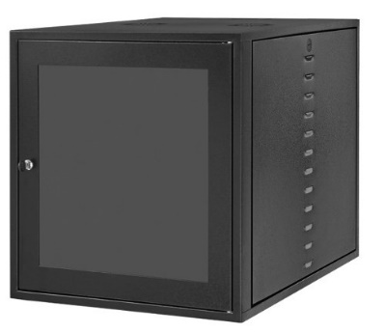

## 8.2 Acesss Point Ubiquiti Ap Pico Station M2-hp 640mw 2.4ghz

Longo Alcance otimo para ambientes internos quanto externos, opera na frequencias: 2.4Ghz b/g/n.

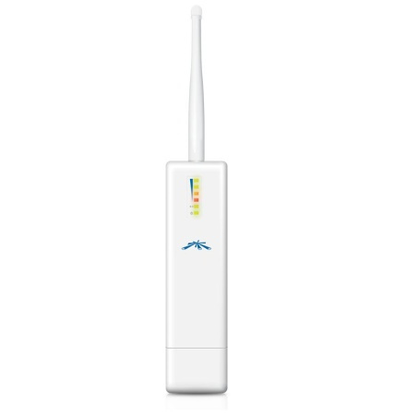**Características:**  
→ Processador: 180MHZ  
→ ChipSet: Atheros MIPS 4K   
→ Memória: 32MB SDRAM / 8MB Flash  
→ Interface da Rede: 1 X 10/100   
→ Conector: RP-SMA da antena omni 2DBI  
→ Potência: 600mw - 24dbm  
→ Processor Specs  
→ Networking Interface  
→ Atheros MIPS 4KC, 180MHz  
→ 32MB SDRAM, 8MB Flash  
→ 1 X 10/100 BASE-TX (Cat. 5, RJ-45) Ethernet Interface  
→ FCC Part 15.247, IC RS210

**Dimensões:**

→ Comprimento: 30 cm

→ Largura: 20 cm

→ Altura: 15 cm

## 8.3 Patch Panel 96 Portas (Furukawa)

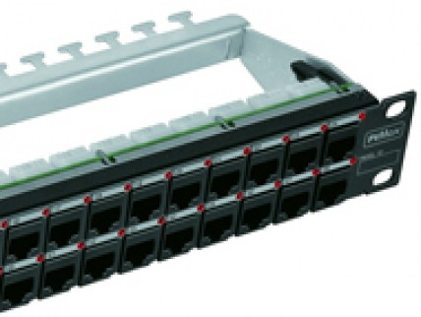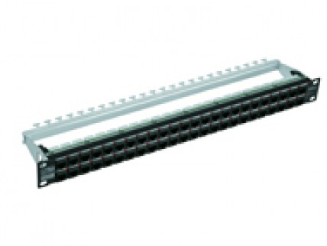Sistemas de Cabeamento Estruturado para tráfego de voz, dados e imagens, segundo requisitos da norma ANSI/TIA/EIA-568-C.2 (*Balanced Twisted Pair Cabling Components*), para cabeamento horizontal ou secundário, em salas de telecomunicações (*cross-connect*) na função de distribuição de serviços em sistemas horizontais e em sistemas que requeiram margem de segurança sobre especificações normalizadas para a Categoria 6, provendo suporte às aplicações como *GigaBit Ethernet* (1000 Mbps).

**Características**

* Confeccionado em Aço SAE 1020;
* Produto desenvolvido para alta densidade de pontos;
* Produto compacto com altura de 1U (44,45 mm);
* Atende e excede os requisitos das normas ANSI/EIA/TIA-568 C.2-1, ISO/IEC 11801 2a edição (2002), CENELEC, EN 50173 (2002) para categoria 6 / Classe E;
* As 96 portas RJ-45 possuem LEDs (luzes) indicadores individuais e pinos extras para gerenciamento;
* Permite detecção de ruptura do patch *cord* inteligente através do sistema de gerenciamento;
* Permite identificação automática de conexão/desconexão dos *patch cords* inteligentes;
* Possui 96 conectores fêmea RJ-45 na parte frontal;
* Possui 96 conectores IDC na parte traseira;
* Possui CHIP de identificação permitindo detecção automática do patch panel pelo sistema de gerenciamento;
* Produto fornecido com guia traseiro de cabos;
* Utiliza cabo de conexão round flat tipo B, para conexão ao Scanner/Mini scanner/Local Scanner, possibilitando a relação de utilização de um cabo round flat tipo B para cada patch panel gerenciável de 96 portas;
* Produto resistente e protegido contra corrosão, para as condições especificadas de uso em ambientes internos (EIA 569).

## 8.4 Switch 96 portas (Foundry Fastiron Superx 8 X 1)

O switch é um superX 8 unidades de rack modular (RU) alta switch empilhável que fornece a rede da empresa com uma solução end-to-end da empresa LAN, que vão desde o armário de fiação para o backbone da LAN. Projetado para médias e grandes backbones corporativos, o FastIron superX pode suportar até 204 cobre ou fibra portas Gigabit Ethernet, até 16 portas Ethernet de 10 Gigabit, ou uma combinação destes. O TurboIron superX tem uma configuração fixa de 16 portas 10-Gigabit Ethernet.

O chassi FastIron superX é uma prateleira placa de entrada nativa, em que módulos de gerenciamento e de interface residem. Os navios FastIron superX com uma de 12 volts da fonte de alimentação AC. Você pode instalar um segundo para redundância. É composto por uma ranhura completa para o módulo de gestão, oito ranhuras meio dos módulos de interface, e ranhuras de alimentação ao longo da parte inferior da prateleira cartão. As ranhuras de alimentação adicionam uma unidade de cremalheira adicional (RU) para a altura do mesmo.

**Características**

– 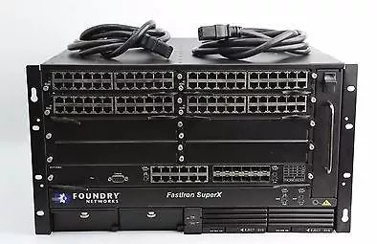Redundante, de compartilhamento de carga hot-swappable poder supplies.

– Aumentar a confiabilidade do sistema e redundância circuito.

– Alimentação do sistema e PoE separadas suprimentos em Adicionar Power-sobre

– Ethernet, quando necessário, sem afetar o sistema

– Camada Superior 1 seção Resiliência-Ethernet e Superior link e falha de caminho analysis.Link Fault Sinalização e Notificação Fault remoto instantaneamente alerta dispositivos conectados de falhas físicas.

Unidireccional a detecção de ligação detecta falhas da camada de enlace entre Foundry muda e detecta falhas de cabo.

## 8.5 Conector RJ45

* Atende FCC 68.5 (EMI – Interferência Eletromagnética);
* Contatos adequados para conectorização de condutores sólidos;
* 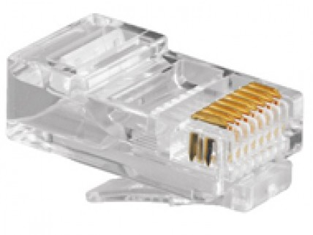Conector possui 3 partes, facilitando o processo de montagem e melhorando o desempenho elétrico;
* Compatível com o Alicate Furukawa disponível no mercado.

## 8.6 Porta Equipamento 2 RJ45

Sistemas de Cabeamento Estruturado, para cabeamento horizontal ou secundário, uso interno, em ponto de acesso na área de trabalho, para acomodação de conectores

Indicada para uso em redes locais que não possuam infraestrutura para instalações embutidas, em parede ou piso, demandando sistemas de distribuição sobrepostos às superfícies.

– Corpo em termoplástico de alto impacto não propagante à chama (UL 94 V-0).

– Possui espaço para etiqueta de identificação na parte superior.

– Possui janelas autorretrateis para proteção contra poeira das tomadas não utilizadas.

– Fornecida com etiqueta de identificação, fita dupla face, parafusos e braçadeira para fixação do cabo UTP.

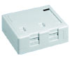Características:

– Possui excelente design com dimensões reduzidas.

– Melhor proteção e fixação mecânica na região das conexões.

Especificação técnica do produto:

– Espaço para etiqueta ou ícone de identificação.

– Suporte para braçadeira.

– Fornecido com parafusos e braçadeiras para fixação do cabo.

– Conector RJ-45 Fêmea não incluso

## 8.7 Conector fêmea RJ45

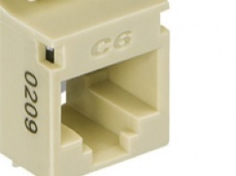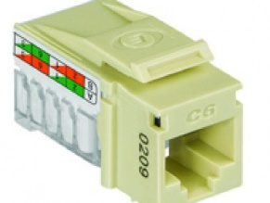Sistemas de Cabeamento Estruturado para tráfego de voz, dados e imagens, segundo requisitos da norma ANSI/TIA/EIA-568C.2 Category 6 (Balanced Twisted Pair Cabling Components), para cabeamento horizontal ou secundário, uso interno, em ponto de acesso na área de trabalho para tomadas de serviços em sistemas de cabeamento estruturado.

**Características**

* Excede os limites estabelecidos nas normas para CAT.6 / Classe E;
* Performance garantida para até 4 conexões em canais de 100 metros;
* Corpo em termoplástico de alto impacto não propagante à chama (UL 94 V-0);
* Vias de contato produzidas em bronze fosforoso com camadas de 2,54 m de níquel e 1,27 m de ouro;
* Montado em placa de circuito impresso dupla face;
* Possibilidade de fixação de ícones de identificação;
* Terminais de conexão em bronze fosforoso estanhado, padrão 110 IDC, para condutores de 22 a 26 AWG;
* Capa traseira já fornecidas com o conector;
* Disponível em pinagem T568A/B;
* Fornecido nas cores Bege e Branco;
* Compatível com todos os patch panels descarregados, espelhos e tomadas.

## 8.8 Cabo CAT6A

Sistemas de Cabeamento Estruturado para tráfego de voz, dados e imagens, segundo requisitos da norma ANSI/TIA-568-C.2 (Balanced Twisted Pair Cabling Components) Categoria 6A, para cabeamento vertical ou horizontal entre os painéis de distribuição (Patch Panels) e os conectores nas áreas de trabalho, em sistemas que requeiram grande margem de segurança sobre as especificações normatizadas para garantia de suporte às aplicações futuras.

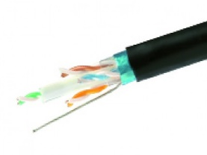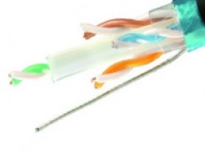Indicado para ambientes que sofram com alguma Interferência Eletromagnética pois devida à alta frequência trabalhada para transmissão em 10 Gb, até mesmo os equipamentos ativos presentes na sala de telecomunicações ou Data Center pode afetar o desempenho da rede.

**Características**

* Cabo de 4 pares trançados compostos de condutores sólidos de cobre nu, isolados em polietileno especial. Capa externa em PVC não propagante à chama, nas opções CM, CMR ou LSZH.
* A solução completa para Categoria 6A da Furukawa supera os requisitos para redes 10 Gigabit sobre cabos metálicos.
* Embalagem padrão: bobina com 305 m.

## 8.9 Caixa de passagem

Caixa de passagem em alumínio com tampa reversível (face lisa e face antiderrapante).

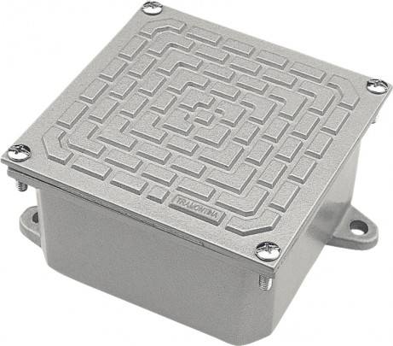

## 8.10 Duto simples 45

Duto simples para passagem de cabos.

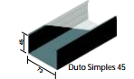

## 8.11 Duto simples 25

Duto simples para passagem de cabos.

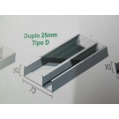

## 8.12 Régua de energia para Rack

Régua PDU (Power distribution unit) Nilko NK030908-A100 para rack de 19 polegadas com 8 tomadas no padrão NBR 13249.

– Possui disjuntor com capacidade até 240 V e faixa de trabalho 16 A.

– Resistente a régua foi desenvolvida em chapa pré-zincada de 0,95 mm, com pintura em epoxi pó preto microtexturizado RAL9011.

– Atende as normas EIA-310-D e RS-310.

– Plugue padrão novo para uso em tomadas de 16 A (pino grosso).

– Tomadas padrão novo para uso com plugues de 10 A (pino fino).

– Comprimento do cabo de força de 1,95 metro.

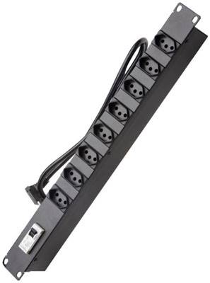

**Características**

– Código do produto no fabricante: NK030908-A100

– Cor: Pintura em epoxi pó preto microtexturizado RAL9011

– Material: Chapa pré-zincada 0,95 mm

– Atende as normas EIA-310-D e RS-310

– Comprimento do cabo: 1,35 metro

– Dimensões (Total): 48,1 / 4,3 / 6,1 cm (Comp/Larg/Alt)

– Peso: 0,7 kg

## 8.13 Organizador de Cabos 1U

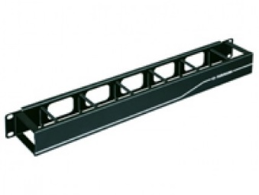Sistemas de Cabeamento Estruturado, uso interno, para instalação em racks ou brackets, vertical ou primário, em salas ou armários de distribuição principal; ou para cabeamento horizontal ou secundário, em salas de telecomunicações (cross-connect), na função de organização e acomodação de cabos.

**Características**

– Confeccionado em aço;

– Acabamento em pintura epóxi de alta resistência a riscos na cor preta;

– Produto resistente e protegido contra corrosão, para as condições especificadas de uso em ambientes internos (EIA – 569);

– Apresenta largura de 19", conforme requisitos da norma ANSI/TIA/EIA-310D;

– Possui tampa metálica removível;

– Capacidades: (Taxa de ocupação 40%);

– CAT.5e: 40;

– CAT.6: 24;

– CAT.6A: 12.

# Anexos

## 9.1 Planta do projeto